МІНІСТЕРСТВО ОСВІТИ І НАУКИ УКРАЇНИ
Харківський національний університет радіоелектроніки

Факультет комп’ютерних наук
(повна назва)

Кафедра програмної інженерії
(повна назва)

КОМПЛЕКСНИЙ КУРСОВИЙ ПРОЄКТ
Пояснювальна записка

рівень вищої освіти перший (бакалаврський)

Програмна система для розміщення вакансій та пошуку роботи. Frontend

(тема)

Виконав:
здобувач 3 курсу, групи ПЗПІ-23-9
Віталій ШАБАЛТАС
(Власне ім’я, ПРІЗВИЩЕ)

Спеціальність 121 – Інженерія програмного
забезпечення
(код і повна назва спеціальності)
Тип програми освітньо-професійна
Освітня програма Програмна інженерія
(повна назва освітньої програми)

Керівник доц. кафедри ПІ Наталія РУСАКОВА
(посада, Власне ім’я, ПРІЗВИЩЕ)

Члени комісії (Власне ім’я, ПРІЗВИЩЕ, підпис)
доц. Оксана МАЗУРОВА
доц. Анастасія ЧУПРИНА
ст. викл. Марія ШИРОКОПЕТЛЄВА

2026 р.
Харківський національний університет радіоелектроніки

Факультет комп’ютерних наук
Кафедра програмної інженерії
Рівень вищої освіти перший (бакалаврський)
Спеціальність 121 – Інженерія програмного забезпечення
Тип програми Освітньо-професійна
Освітня програма Програмна Інженерія
(шифр і назва)

Курс | 3 | Група | ПЗПІ-23-9 | Семестр | 6

ЗАВДАННЯ
на курсовий проект(роботу) студента

здобувачеві Шабалтасу Віталію Андрійовичу
^{(прізвище, ім’я, по батькові)}
1. Тема роботи Програмна система для розміщення вакансій та пошуку роботи
2. Термін здачі студентом закінченої роботи „_1_”__червня__ 2026 р._
3. Вихідні дані до проєкту тема курсового проєкту; вимоги до клієнтської частини вебсистеми для розміщення вакансій та пошуку роботи; матеріали аналізу предметної галузі; функціональні вимоги до системи; документація React, TypeScript, Tailwind CSS, React Router DOM та API серверної частини.
4. Перелік питань, що потрібно опрацювати в роботі
Аналіз предметної галузі рекрутингу та працевлаштування; аналіз аналогів програмного забезпечення; постановка задачі; проєктування архітектури клієнтської частини; проєктування компонентної структури та користувацьких сценаріїв; реалізація інтерфейсу вебсистеми; тестування розробленого програмного забезпечення; аналіз отриманих результатів.

КАЛЕНДАРНИЙ ПЛАН
№ | Назва етапів роботи | Термін виконання етапів роботи | Примітка
1 | Аналіз предметної галузі | 11.03.2026 | виконано
2 | Розробка постановки задачі | 24.04.2026 | виконано
3 | Проектування ПЗ | 27.04.2026 | виконано
4 | Програмна реалізація | 5.05.2026 | виконано
5 | Аналіз результатів | 7.05.2026 | виконано
6 | Підготовка пояснювальної записки. | 16.05.2026 | виконано
7 | Перевірка на наявність ознак академічного плагіату | 05.06.2026 | виконано
8 | Захист роботи | 10.06.2026 | виконано

Дата видачі завдання “_11_” __березня__ 2026р.

Здобувач _____________________
(підпис)

Керівник роботи доц. кафедри ПІ Наталія РУСАКОВА
(підпис) (посада, Власне ім’я, ПРІЗВИЩЕ)
РЕФЕРАТ / ABSTRACT
Пояснювальна записка містить: 81 стор., 23 рис., 11 джерел.

АДАПТИВНИЙ ІНТЕРФЕЙС, ВЕБСИСТЕМА, ВАКАНСІЯ, ЗАЯВКА, КАНДИДАТ, КЛІЄНТСЬКА ЧАСТИНА, РЕЗЮМЕ, РОБОТОДАВЕЦЬ, REACT, TYPESCRIPT, TAILWIND CSS, JWT, API, SPA, UI, UX

Об’єкт розробки – клієнтська частина вебсистеми для розміщення вакансій та пошуку роботи.
Мета розробки – створення зручного та адаптивного користувацького інтерфейсу вебсистеми HiredIn, який забезпечує взаємодію кандидатів і роботодавців із основними функціями платформи працевлаштування.
Метод рішення – середовище розробки Visual Studio Code, мова програмування TypeScript, бібліотека React, бібліотека react-router-dom для клієнтської маршрутизації, Tailwind CSS для стилізації інтерфейсу та взаємодія із серверною частиною через API.
У результаті розробки створено клієнтську частину вебсистеми HiredIn, яка забезпечує реєстрацію та авторизацію користувачів, перегляд і фільтрацію вакансій, роботу з резюме, подання заявок, перегляд профілів, взаємодію з компаніями, чат, сповіщення та адаптивне відображення інтерфейсу на різних пристроях.

ADAPTIVE INTERFACE, WEB SYSTEM, VACANCY, APPLICATION, CANDIDATE, FRONTEND, RESUME, EMPLOYER, REACT, TYPESCRIPT, TAILWIND CSS, JWT, API, SPA, UI, UX

The object of development is the frontend part of a web system for posting vacancies and searching for jobs.
The purpose of the work is to create a convenient and adaptive user interface for the HiredIn web system, which provides interaction between candidates and employers with the main functions of the employment platform.
Solution method – Visual Studio Code development environment, TypeScript programming language, React library, react-router-dom library for client-side routing, Tailwind CSS for interface styling, and interaction with the backend through API.
As a result of the development, the frontend part of the HiredIn web system was created. It provides user registration and authorization, vacancy browsing and filtering, resume management, job application submission, profile viewing, interaction with companies, chat, notifications, and adaptive interface display on different devices.

ЗМІСТ
Перелік скорочень 8
Вступ 9
1 Аналіз предметної галузі 10
1.1 Аналіз предметної галузі 10
1.2 Виявлення та вирішення проблем 12
1.2.1 Цільова аудиторія 12
1.3 Аналіз аналогів програмного забезпечення 13
1.3.1 Аналіз платформи Pracuj.pl 14
1.3.2 Аналіз платформи Praca.pl 16
1.3.3 Порівняльні висновки 17
2 Постановка задачі 18
3 Архітектура та проєктування програмного забезпечення 20
3.1 Архітектура клієнтської частини 20
3.2 Проєктування функціональної структури системи 20
3.3 Маршрутизація та навігація 22
3.4 Проєктування компонентної структури 25
3.5 Взаємодія з серверною частиною 25
3.6 Проєктування користувацьких сценаріїв 27
4 Опис прийнятих програмних рішень 29
4.1 Реалізація головної сторінки та публічних розділів 29
4.1.1 Головна сторінка вебсистеми HiredIn 29
4.1.2 Сторінка «Інструкція для кандидатів» вебсистеми HiredIn 31
4.1.3 Сторінка «Інструкція для компаній» вебсистеми HiredIn 33
4.2 Реалізація перегляду вакансій і компаній 35
4.3 Реалізація кабінету кандидата 36
4.4 Реалізація конструктора резюме 37
4.5 Реалізація кабінету роботодавця 38
4.6 Реалізація чату та сповіщень 38
4.7 Реалізація АІ-підбору вакансій 39
4.8 Реалізація адаптивності інтерфейсу 40
4.9 Реалізація багатомовності інтерфейсу 41
5 Аналіз отриманих результатів 42
Висновки 44
Перелік джерел посилання 45
Додаток А 50
Додаток Б 46
Додаток В 57
Додаток Г 78

ПЕРЕЛІК СКОРОЧЕНЬ
AI – Artificial Intelligence
API – Application Programming Interface
ATS – Applicant Tracking System
B2B – Business-to-Business
CSS – Cascading Style Sheets
DELETE – HTTP метод видалення даних
DOM – Document Object Model
DTO – Data Transfer Object
GET – HTTP метод отримання даних
HR – Human Resources
HTML – HyperText Markup Language
HTTP – HyperText Transfer Protocol
HTTPS – HyperText Transfer Protocol Secure
JSON – JavaScript Object Notation
JWT – JSON Web Token
PATCH – HTTP метод часткового оновлення даних
POST – HTTP метод створення або надсилання даних
PUT – HTTP метод повного оновлення даних
REST API – Representational State Transfer Application Programming Interface
SPA – Single Page Application
UI – User Interface
UML – Unified Modeling Language
URL – Uniform Resource Locator
UX – User Experience

ВСТУП
Процес працевлаштування є важливою частиною сучасного суспільства, оскільки кандидати постійно шукають зручні способи знаходження роботи, а роботодавці потребують ефективних інструментів для пошуку працівників. З розвитком інформаційних технологій більшість таких процесів переходить у цифрове середовище, де основна взаємодія між користувачами відбувається через вебсистеми.
Актуальність роботи полягає в тому, що веб-платформи для пошуку роботи дають змогу об’єднати основні етапи працевлаштування в одному середовищі: створення резюме, перегляд вакансій, подання заявок, спілкування між кандидатом і роботодавцем, отримання сповіщень та відстеження статусу розгляду заявки. При цьому важливу роль відіграє саме клієнтська частина системи, оскільки вона забезпечує безпосередню взаємодію користувача з функціями програмного продукту.
Метою курсового проєкту є розробка клієнтської частини вебсистеми HiredIn, призначеної для пошуку роботи та взаємодії між кандидатами і роботодавцями. У межах роботи передбачається створити зручний, адаптивний та функціональний користувацький інтерфейс, який забезпечує доступ до основних можливостей системи.
Об’єктом розробки є вебсистема для розміщення вакансій та пошуку роботи. Предметом розробки є клієнтська частина системи HiredIn, створена з використанням React, TypeScript, Tailwind CSS та клієнтської маршрутизації.
Практичне значення отриманого результату полягає в тому, що розроблена клієнтська частина забезпечує користувачам зручну роботу з вакансіями, резюме, заявками, профілями, чатами та сповіщеннями, а також може бути використана як основа для подальшого розвитку повноцінної платформи працевлаштування.

1 АНАЛІЗ ПРЕДМЕТНОЇ ГАЛУЗІ

1.1 Аналіз предметної галузі
Предметною галуззю даного проєкту є сфера рекрутингу та працевлаштування, що охоплює процеси розміщення вакансій, пошуку роботи, взаємодії роботодавців і кандидатів, управління резюме та відбору персоналу. У межах цієї галузі важливим є забезпечення зручного доступу до вакансій, можливості створення та редагування резюме, подання заявок, комунікації між користувачами та відстеження статусу розгляду заявок. Для підтримки цих процесів використовуються програмні рішення, які дозволяють об’єднати основні етапи працевлаштування в одному цифровому середовищі.
Сучасні веб-платформи для працевлаштування використовуються великою кількістю користувачів із різним рівнем комп’ютерної грамотності, тому особливу увагу необхідно приділяти якості користувацького інтерфейсу. Інтерфейс повинен бути зрозумілим, адаптивним та забезпечувати швидкий доступ до основного функціоналу системи без необхідності вивчення складних інструкцій.
Основними категоріями користувачів системи є:
- гість, який переглядає відкриту інформацію без авторизації;
- кандидат, який шукає роботу та взаємодіє з вакансіями;
- роботодавець, який представляє компанію та керує вакансіями й заявками кандидатів.
Для кожної категорії користувачів необхідно реалізувати окремий набір інтерфейсів та можливостей. Незареєстрований користувач повинен мати можливість переглядати та шукати вакансії і компанії, а також переходити до сторінок авторизації та реєстрації. Кандидат повинен мати можливість керувати профілем і резюме, використовувати конструктор резюме, переглядати та шукати вакансії і компанії, додавати вакансії до обраного, подавати заявки, отримувати рекомендовані вакансії, спілкуватися з роботодавцями через чат, отримувати системні сповіщення та використовувати AI-помічника для підбору вакансій. Роботодавець повинен мати можливість керувати компаніями та вакансіями, переглядати заявки кандидатів і спілкуватися з кандидатами через чат.
Важливою особливістю предметної галузі є необхідність роботи із великою кількістю динамічних даних. Користувачі взаємодіють зі списками, формами введення інформації, повідомленнями, сповіщеннями та іншими елементами інтерфейсу. Через це клієнтська частина системи повинна забезпечувати:
- швидке оновлення даних;
- зручну навігацію між сторінками;
- адаптивне відображення інтерфейсу;
- коректну роботу форм;
- відображення повідомлень;
- зручну взаємодію користувача із системою.
Система реалізується у вигляді веб-застосунку, який підтримує роботу як на персональних комп’ютерах, так і на мобільних пристроях. Мобільна версія не є окремим застосунком, а використовує той самий функціонал і веб-інтерфейс, адаптований під менші розміри екрана. Такий підхід відповідає загальній концепції вебзастосунків, у яких інтерфейс оновлюється на стороні клієнта без необхідності створення окремої програми для кожного пристрою [1].
У сучасних системах працевлаштування важливу роль також відіграють персоналізовані функції та автоматизація. До таких функцій належать рекомендації вакансій, AI-поради щодо резюме, система сповіщень та чат між кандидатами і роботодавцями [2]. Наявність подібного функціоналу підвищує вимоги до клієнтської частини системи, оскільки інтерфейс повинен забезпечувати динамічне оновлення інформації та зручну взаємодію з користувачем у режимі реального часу.
Таким чином, предметна галузь проєкту охоплює веб-технології для організації процесу працевлаштування та потребує створення сучасного, адаптивного й функціонального користувацького інтерфейсу, який забезпечує ефективну взаємодію між кандидатами та роботодавцями. Під час розробки особливу увагу необхідно приділити зручності використання системи, швидкості роботи інтерфейсу та підтримці різних типів пристроїв.

1.2 Виявлення та вирішення проблем
У процесі аналізу предметної галузі було виявлено низку проблем, характерних для сучасних веб-систем пошуку роботи та взаємодії між кандидатами і роботодавцями. До основних проблем належать:
- перевантажений та недостатньо адаптивний інтерфейс;
- складна структура навігації;
- обмежені можливості пошуку і фільтрації вакансій;
- незручна робота з великими обсягами інформації та формами введення даних;
- повільне оновлення інформації та повне перезавантаження сторінок під час взаємодії із системою;
- недостатній рівень персоналізації рекомендацій вакансій;
- недостатня оптимізація інтерфейсу для мобільних пристроїв.
Для вирішення виявлених проблем у проєкті передбачається використання сучасного адаптивного веб-інтерфейсу зі зрозумілою навігацією, підтримкою асинхронного оновлення даних та оптимізованою структурою сторінок. Система повинна забезпечувати швидкий пошук і фільтрацію вакансій, зручну роботу з формами, адаптацію інтерфейсу до різних типів пристроїв, а також використання AI-функцій для персоналізації рекомендацій та допомоги користувачам під час пошуку роботи.

1.2.1 Цільова аудиторія
Цільовою аудиторією вебсистеми є користувачі, які беруть участь у процесі пошуку роботи або підбору персоналу. Система орієнтована як на кандидатів, які шукають вакансії, так і на роботодавців, які публікують вакансії та взаємодіють із кандидатами. Також частиною цільової аудиторії є неавторизовані користувачі, які переглядають загальнодоступну інформацію про вакансії та компанії.
Основною категорією користувачів є кандидати. До цієї групи належать студенти, випускники, спеціалісти різного рівня досвіду та користувачі, які знаходяться у пошуку нової роботи. Для кандидатів система повинна забезпечувати можливість створення профілю, заповнення резюме, перегляду вакансій та компаній, подання заявок та спілкування з роботодавцями. Оскільки рівень технічних знань користувачів може бути різним, інтерфейс повинен бути максимально простим та зрозумілим.
Іншою важливою категорією користувачів є роботодавці. До цієї групи належать представники компаній, HR-менеджери, рекрутери та власники бізнесу, які займаються пошуком працівників. Для них система повинна забезпечувати можливість створення компаній, публікації вакансій, перегляду заявок кандидатів, зміни статусів заявок та комунікації через чат. Інтерфейс роботодавця повинен забезпечувати швидкий доступ до інформації про кандидатів та зручне керування вакансіями.
Окремою категорією користувачів є гості системи. Такі користувачі ще не мають облікового запису або не виконали авторизацію. Вони повинні мати можливість переглядати вакансії, виконувати пошук та ознайомлюватися з базовою інформацією про компанії. Основним завданням інтерфейсу для гостей є забезпечення швидкого доступу до відкритої інформації та мотивація користувача до реєстрації у системі.
Цільова аудиторія системи охоплює користувачів різного віку та рівня комп’ютерної грамотності, тому інтерфейс повинен бути простим, зрозумілим та адаптованим до різних типів пристроїв. Клієнтська частина системи має забезпечувати однаково зручну роботу на персональних комп’ютерах, ноутбуках, смартфонах і планшетах без потреби у додатковому навчанні користувача.

1.3 Аналіз аналогів програмного забезпечення
Для обґрунтування архітектурних та інтерфейсних рішень розроблюваного клієнтського застосунку було проведено аналіз провідних європейських платформ працевлаштування на прикладі польського ринку: Pracuj.pl [3] та Praca.pl [4]. Основний акцент під час аналізу робився на підходи до побудови клієнтської частини, рівень інтерактивності та зручність інструментів управління відгуками.

1.3.1 Аналіз платформи Pracuj.pl
Платформа Pracuj.pl (рис. 1.1) є найбільшим порталом працевлаштування у Польщі. З точки зору клієнтської частини, це складний багатосторінковий застосунок із розвиненою екосистемою для кандидатів.
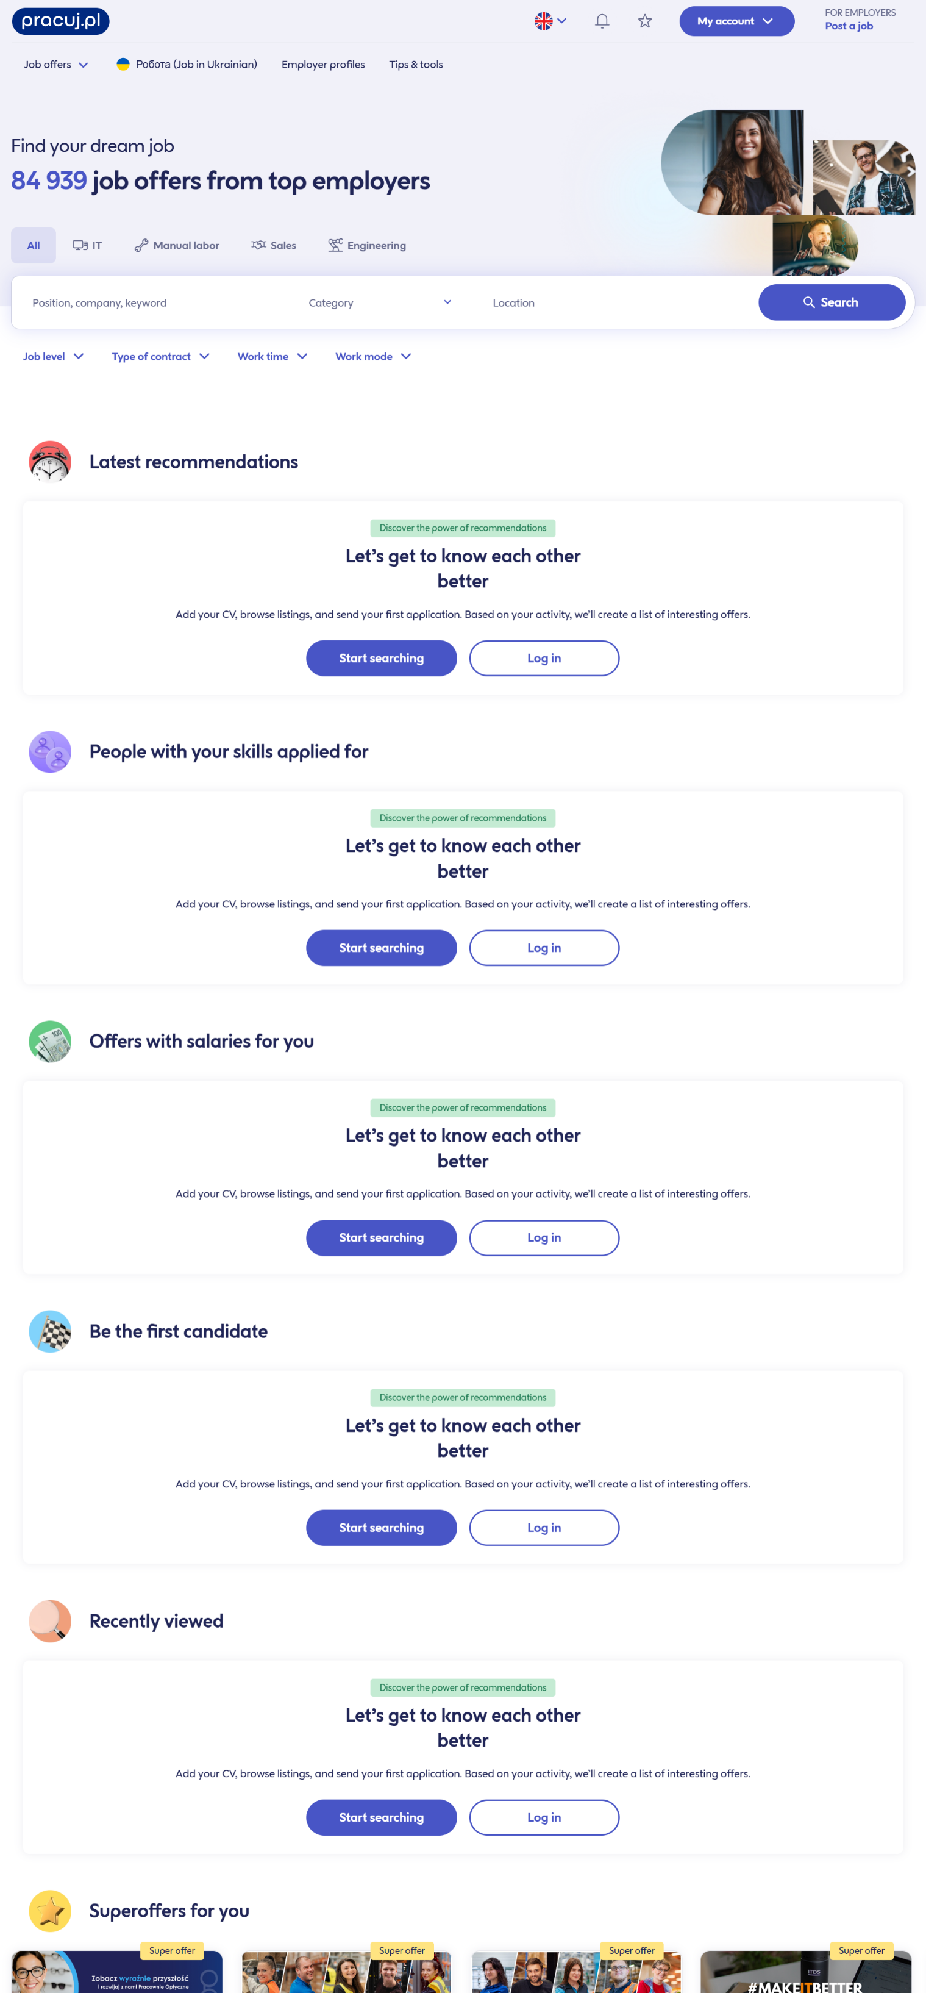
Рисунок 1.1 – Головна сторінка на сайті (за даними [3])

Серед переваг UI/UX платформи можна виділити інтегрований конструктор резюме, інтерфейс якого наведено на рисунку 1.2. Цей модуль дозволяє кандидатам поетапно формувати структуроване резюме із зазначенням професійного досвіду, навичок та освіти замість використання статичних зовнішніх файлів.
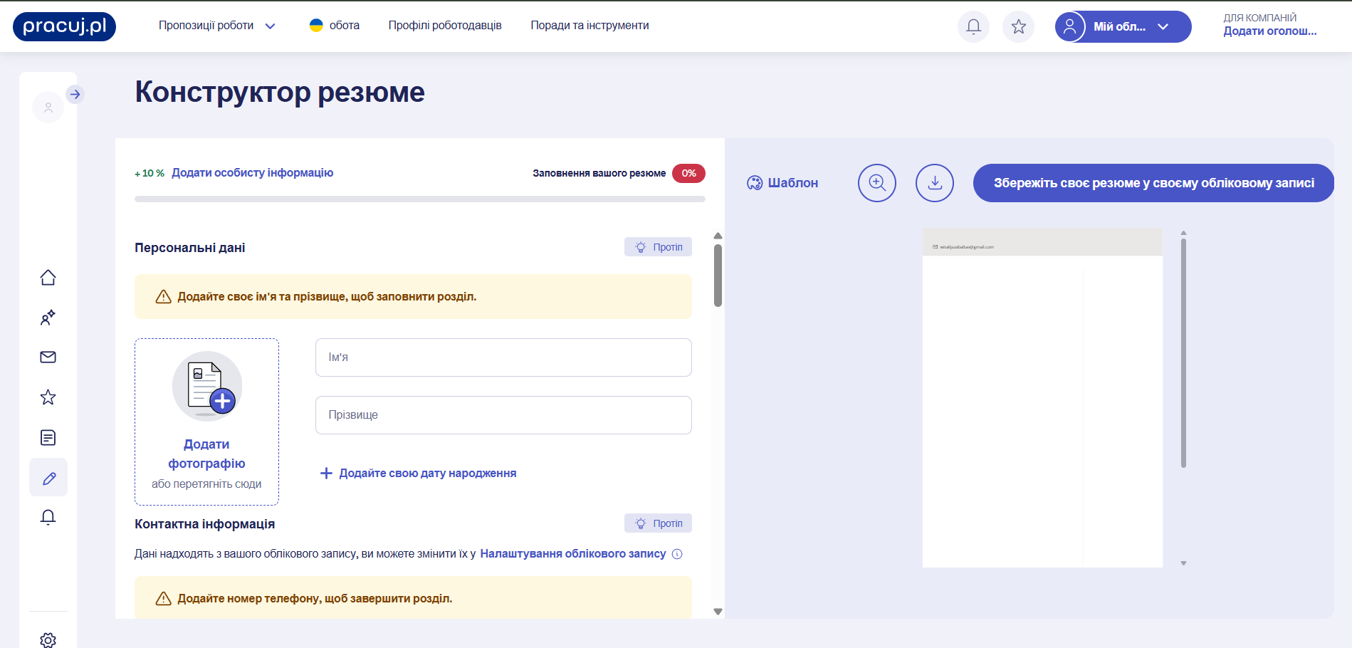
Рисунок 1.2 – Конструктор резюме на сайті Pracuj.pl (за даними [3])

Наступною перевагою інтерфейсу платформи є впровадження динамічного компонента персоналізованих рекомендацій «Останні рекомендації», розміщеного безпосередньо на головній сторінці (рис. 1.3). З точки зору користувацького досвіду, таке рішення реалізує принцип проактивної взаємодії, за якого система автоматично формує список релевантних вакансій на основі аналізу попередньої активності користувача та інформації його профілю.
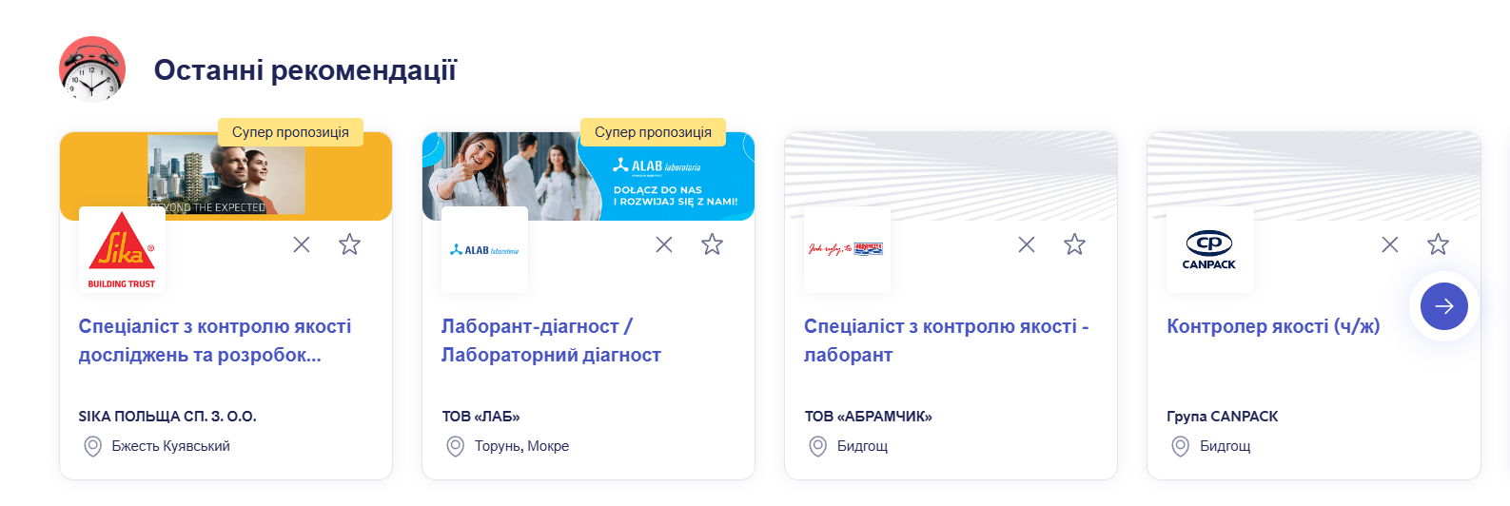
Рисунок 1.3 – Персоналізовані рекомендації на сайті Pracuj.pl (за даними [3])

Щодо недоліків UI/UX-дизайну платформи Praca.pl, варто виділити проблему фрагментації екосистеми роботодавця. У базовому кабінеті роботодавця відсутні повноцінні інтерактивні інструменти для управління процесом найму. Для отримання функціональності ATS, зокрема Kanban-дошок для переміщення кандидатів між етапами відбору, компанії змушені використовувати окремий B2B-продукт — eRecruiter. Такий підхід створює розрив у робочому процесі та вимагає від рекрутера постійного перемикання між декількома системами. Додатковим недоліком є відсутність вбудованого контекстного чату між роботодавцем і кандидатом. Після подання заявки подальша комунікація, включаючи уточнення деталей і призначення співбесід, відбувається через сторонні канали, такі як електронна пошта або телефонний зв’язок. Це змушує користувача залишати інтерфейс платформи, що негативно впливає на цілісність користувацького досвіду та знижує ефективність взаємодії між сторонами.

1.3.2 Аналіз платформи Praca.pl
Платформа Praca.pl (рис. 1.4) класична дошка оголошень, яка орієнтована на простоту та прямий зв'язок між роботодавцем і кандидатом. 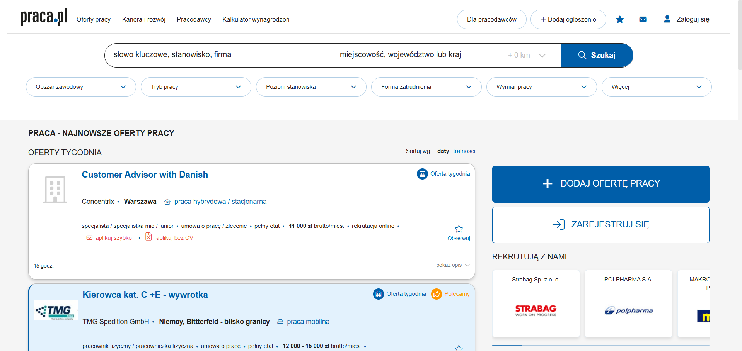
Рисунок 1.4 – Головна сторінка на сайті Praca.pl (за даними [4])

Однією з ключових переваг інтерфейсу платформи Praca.pl (рис. 1.4) є мінімалістичний дизайн, спрямований на зниження когнітивного навантаження на користувача. Завдяки відмові від перевантажених елементів керування та надлишкових графічних компонентів система забезпечує легкість сприйняття інформації, що дозволяє кандидату швидко фокусуватися на цільових завданнях — пошуку вакансій та перегляді пропозицій. Додатковою технічною та UX-перевагою є оптимізація швидкодії: завдяки відсутності перевантаження складними скриптами клієнтської частини базові сторінки платформи завантажуються з мінімальною затримкою. Це забезпечує високий рівень відгуку системи, що є важливим для позитивного користувацького досвіду під час активного перегляду великої кількості оголошень.
Недоліки інтерфейсних рішень платформи Praca.pl негативно впливають на зручність взаємодії як кандидатів, так і роботодавців. Використання застарілих підходів до побудови інтерфейсу призводить до повного перезавантаження сторінок під час зміни критеріїв пошуку вакансій, що збільшує час виконання користувацьких дій. Інтерфейс кабінету роботодавця реалізований переважно у вигляді статичних списків, що ускладнює швидке керування заявками кандидатів. Відсутність інтерактивних механізмів, зокрема drag-and-drop взаємодії, не дозволяє ефективно організовувати етапи процесу найму. Окрім цього, система не містить компонентів візуалізації відповідності кандидата вимогам вакансії, наприклад показника Match Score, який дозволяє швидко оцінювати релевантність навичок кандидата. Через це роботодавцю складніше виконувати аналіз та пріоритезацію отриманих заявок.

1.3.3 Порівняльні висновки
Проведений аналіз платформ Pracuj.pl та Praca.pl показав, що сучасні системи працевлаштування мають як ефективні UI/UX-рішення, так і низку суттєвих недоліків. До переваг можна віднести використання персоналізованих рекомендацій, інтегрованих конструкторів резюме та оптимізацію інтерфейсу для швидкого перегляду вакансій. Водночас більшість платформ мають недостатньо інтерактивний інтерфейс, використовують застарілі підходи до оновлення сторінок та не забезпечують цілісної взаємодії між кандидатами і роботодавцями в межах єдиного середовища. Виявлені недоліки будуть враховані під час розробки власного клієнтського застосунку.

2 ПОСТАНОВКА ЗАДАЧІ
Необхідно розробити клієнтську частину вебсистеми HiredIn для забезпечення взаємодії користувачів із функціями платформи пошуку роботи. Клієнтська частина повинна забезпечувати зручний та адаптивний користувацький інтерфейс для кандидатів і роботодавців, підтримувати обмін даними із серверною частиною через API та реалізовувати рольову модель доступу.
У межах розробки клієнтської частини необхідно реалізувати:
а) систему авторизації та реєстрації:
- інтерфейси реєстрації та входу в обліковий запис;
- клієнтську валідацію введених даних;
- підтримку клієнтської авторизації з використанням JWT-токенів;
- функцію виходу з облікового запису.
б) інтерфейс користувацького профілю:
- перегляд інформації профілю;
- редагування особистих даних;
- зміну контактної інформації.
в) роботу з резюме:
- інтерфейс створення та покрокового заповнення резюме;
- перегляд створених резюме;
- видалення резюме.
г) роботу з вакансіями:
- перегляд стрічки вакансій;
- пошук і фільтрацію вакансій за параметрами;
- перегляд детальної інформації про вакансію;
- додавання вакансій до обраних;
- подання заявки на вакансію.
д) інтерфейс роботодавця:
- створення, публікацію та редагування вакансій;
- керування інформацією про компанію;
- перегляд списку кандидатів, які подали заявки;
- зміну статусів заявок кандидатів у воронці найму.
ж) систему повідомлень і сповіщень:
- відображення системних сповіщень;
- інтерактивний чат між користувачами;
- оновлення повідомлень у режимі реального часу.
з) вимоги до користувацького інтерфейсу:
- адаптивність веб-інтерфейсу для різних розмірів екрана;
- коректну роботу системи на мобільних пристроях;
- швидку навігацію та оновлення інтерфейсу без повного перезавантаження сторінок;
- сучасний мінімалістичний дизайн;
- коректне відображення інтерфейсу у сучасних браузерах;
- підтримку української та англійської мов інтерфейсу.
Результатом виконання роботи має бути функціональна клієнтська частина вебсистеми HiredIn, яка забезпечує повний доступ до основних можливостей платформи, має адаптивний інтерфейс та гарантує зручну взаємодію користувача із системою.

3 АРХІТЕКТУРА ТА ПРОЄКТУВАННЯ ПРОГРАМНОГО ЗАБЕЗПЕЧЕННЯ

3.1 Архітектура клієнтської частини
Клієнтська частина вебсистеми HiredIn реалізується як сучасний веб-застосунок, що забезпечує взаємодію користувача з основними функціями платформи пошуку роботи. Вона відповідає за відображення користувацького інтерфейсу, обробку дій користувача, перевірку введених даних, навігацію між сторінками та обмін інформацією із серверною частиною через API. Такий підхід дозволяє відокремити логіку представлення даних від серверної бізнес-логіки.
Архітектура клієнтської частини передбачає поділ застосунку на окремі функціональні модулі: авторизація, профіль користувача, резюме, вакансії, заявки, компанії, чат, сповіщення та AI-функції. Кожен модуль відповідає за окремий набір сторінок і сценаріїв взаємодії користувача із системою. Це спрощує підтримку коду, дозволяє незалежно змінювати окремі частини інтерфейсу та полегшує подальше розширення функціоналу.
Основою побудови клієнтської частини є компонентний підхід. Інтерфейс поділяється на повторно використовувані компоненти, зокрема сторінки, форми, картки вакансій і компаній, навігаційні елементи, модальні вікна, елементи повідомлень та сповіщень. Використання спільних компонентів забезпечує єдину структуру інтерфейсу та зменшує дублювання коду в різних частинах застосунку.
Навігація між розділами системи організовується за допомогою клієнтської маршрутизації. Залежно від ролі користувача система надає доступ до різних груп сторінок: публічних сторінок, кабінету кандидата, кабінету роботодавця та адміністративних сторінок. Обмін даними із серверною частиною здійснюється через API, що дозволяє отримувати та оновлювати інформацію про вакансії, компанії, резюме, заявки, повідомлення й профілі користувачів.

3.2 Проєктування функціональної структури системи
Для визначення основних сценаріїв взаємодії користувачів із веб-системою HiredIn було розроблено функціональне проєктування у вигляді UML-діаграми варіантів використання (рис. 3.1).
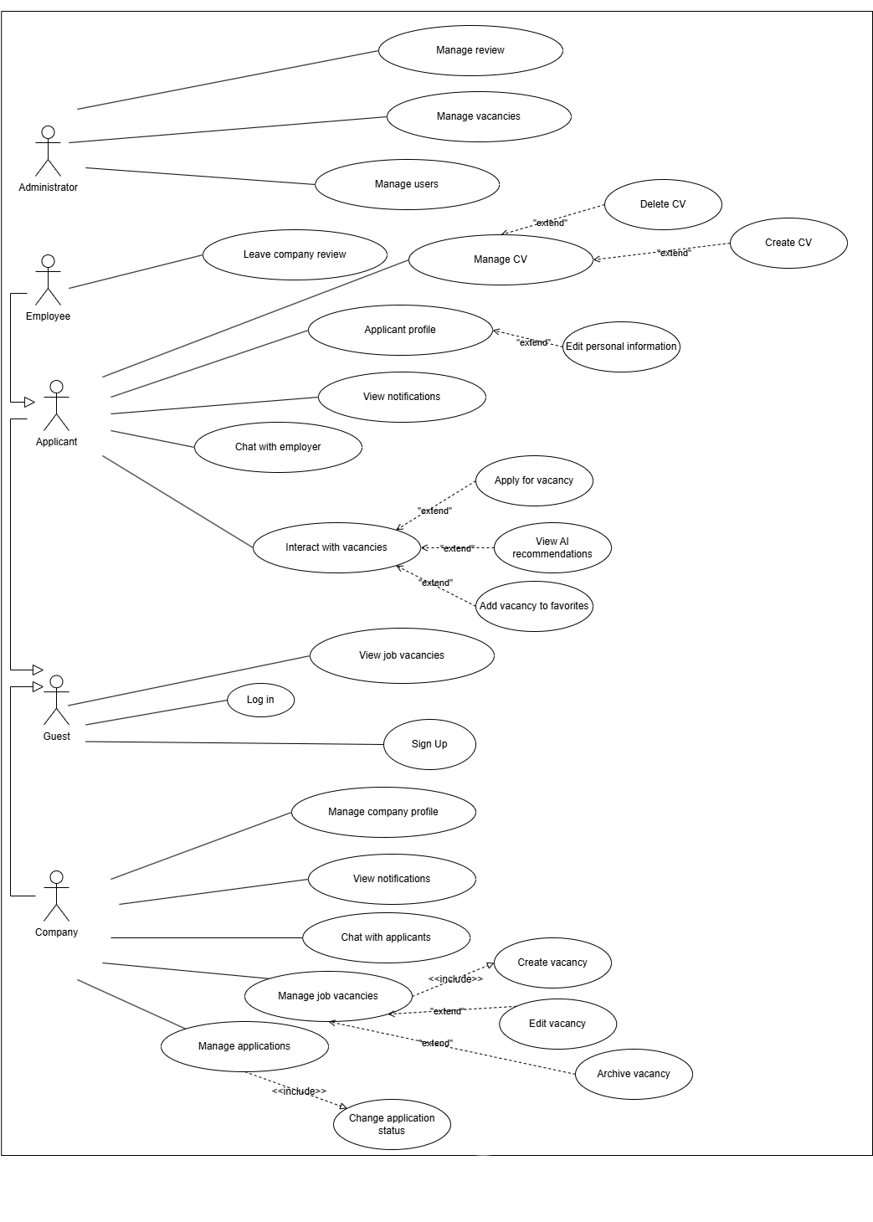
Рисунок 3.1 – Діаграма прецедентів системи (рисунок виконаний самостійно)

Діаграма дозволяє визначити ролі користувачів системи, доступний функціонал та взаємозв’язки між окремими сценаріями роботи із платформою.
У системі передбачено чотири основні типи користувачів:
- гість;
- кандидат;
- роботодавець;
- адміністратор.
Гість має доступ лише до базового функціоналу системи без авторизації. До його можливостей належать перегляд вакансій, реєстрація та авторизація в системі. Після створення облікового запису користувач може зареєструватися як кандидат або роботодавець.
Кандидат є основним користувачем платформи пошуку роботи. Для нього передбачено можливість керування особистим профілем, створення та завантаження резюме, перегляду сповіщень, взаємодії з вакансіями та спілкування з роботодавцями через чат. У межах взаємодії з вакансіями кандидат може подавати заявки, додавати вакансії до обраного та отримувати AI-рекомендації щодо релевантних вакансій.
Окремо в системі передбачено роль співробітника, який є розширенням ролі кандидата та має додаткову можливість залишати відгуки про компанії. Це дозволяє реалізувати механізм оцінювання роботодавців користувачами, які мають досвід роботи в компанії.
Роботодавець має доступ до функцій керування профілем компанії, перегляду сповіщень, спілкування з кандидатами та роботи з вакансіями. Функціонал роботодавця включає створення, редагування та архівування вакансій, а також керування заявками кандидатів і зміну статусів заявок у процесі найму.
Адміністратор системи виконує функції модерації та контролю платформи. Для адміністратора передбачено можливість керування користувачами системи та модерації вакансій.

3.3 Маршрутизація та навігація
Для організації навігації у вебсистемі HiredIn використовується підхід клієнтської маршрутизації на основі бібліотеки React Router DOM [7]. React Router забезпечує зв’язок між URL-шляхами та відповідними компонентами сторінок, що дозволяє організувати переходи між представленнями застосунку [8].
Логіка маршрутизації реалізується у вигляді централізованого модуля маршрутів, який визначає відповідність між URL-шляхами та компонентами сторінок. Приклад реалізації маршрутів наведено нижче.
<Routes>
<Route path="/" element={<HomeView />} />
<Route path="/vacancies" element={<VacanciesListView />} />
<Route path="/companies" element={<CompaniesListView />} />
<Route path="/candidateLogin" element={<CandidateLoginView />} />
<Route path="/employerLogin" element={<EmployerLoginView />} />
<Route path="*" element={<Navigate to="/" replace />} />
</Routes>

У системі використовуються публічні та захищені маршрути. Публічні сторінки доступні всім користувачам, тоді як захищені маршрути потребують авторизації та враховують роль користувача в системі. Для обробки неіснуючих маршрутів використовується wildcard-маршрут (*), який автоматично перенаправляє користувача на головну сторінку.

3.4 Проєктування компонентної структури
Клієнтська частина вебсистеми HiredIn проєктується на основі компонентного підходу, характерного для React-застосунків [5]. Компоненти дозволяють поділяти користувацький інтерфейс на незалежні та повторно використовувані частини [6]. Такий підхід спрощує підтримку коду, дозволяє повторно використовувати однакові елементи інтерфейсу на різних сторінках та полегшує подальше розширення функціоналу системи. Схема компонентної структури клієнтської частини наведена на рисунку 3.2.

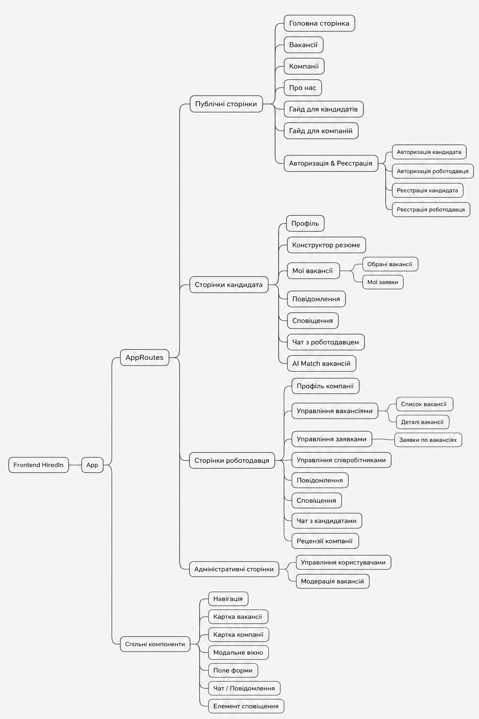
Рисунок 3.2 – Схема компонентної структури клієнтської частини (рисунок виконаний самостійно)
Основним компонентом клієнтської частини є App, який об’єднує загальну структуру веб-застосунку та підключає модуль маршрутизації AppRoutes. Через AppRoutes користувач переходить до відповідних сторінок системи залежно від обраного розділу та ролі користувача.
У структурі клієнтської частини виділено публічні сторінки, сторінки кандидата, сторінки роботодавця, адміністративні сторінки та спільні компоненти. До публічних сторінок належать головна сторінка, сторінки перегляду вакансій і компаній, сторінка «Про нас», «Гайд для кандидатів», «Гайд для компаній», а також сторінки авторизації та реєстрації. Блок авторизації та реєстрації поділено на окремі інтерфейси для кандидата і роботодавця.
Сторінки кандидата забезпечують доступ до профілю, конструктора резюме, розділу «Мої вакансії», повідомлень, сповіщень, чату з роботодавцем та AI-підбору вакансій. Розділ «Мої вакансії» додатково містить обрані вакансії та подані заявки кандидата. Така структура дозволяє кандидату працювати з особистими даними, резюме, заявками та комунікацією в межах одного веб-застосунку.
Сторінки роботодавця призначені для роботи з профілем компанії, вакансіями, заявками, співробітниками, повідомленнями, сповіщеннями, чатом з кандидатами та рецензіями компанії. Розділ управління вакансіями містить список вакансій і сторінку деталей вакансії, а розділ управління заявками містить заявки по вакансіях. Це дає змогу роботодавцю керувати основними процесами найму через окремий набір інтерфейсів.
Адміністративні сторінки передбачають керування користувачами та модерацію вакансій. Вони відокремлені від основних сторінок кандидата й роботодавця, оскільки мають інше функціональне призначення та повинні бути доступні лише користувачам із відповідними правами.
Окрему частину структури становлять спільні компоненти, які повторно використовуються на різних сторінках системи. До них належать навігація, картка вакансії, картка компанії, модальне вікно, поле форми, компонент чату або повідомлень та елемент сповіщення.

3.5 Взаємодія з серверною частиною
Клієнтська частина вебсистеми HiredIn взаємодіє із серверною частиною через API. Основним завданням клієнтської частини є надсилання запитів до сервера, отримання відповідей, обробка результатів та відображення актуальних даних в інтерфейсі користувача. Такий підхід дозволяє розділити відповідальність між клієнтською та серверною частинами: сервер відповідає за бізнес-логіку, авторизацію та роботу з базою даних, а клієнтська частина — за представлення даних і взаємодію з користувачем.
Обмін даними між клієнтською та серверною частинами виконується за допомогою HTTP-запитів. Для отримання інформації використовуються запити типу GET, для створення нових записів — POST, для оновлення даних — PUT або PATCH, а для видалення або архівування ресурсів — DELETE. Такий розподіл відповідає призначенню основних HTTP-методів, які застосовуються для взаємодії клієнтської та серверної частин вебсистеми [9]. Через API клієнтська частина отримує від серверної частини інформацію про вакансії, компанії, резюме, заявки, повідомлення, сповіщення та профілі користувачів. Також через API передаються дані, введені користувачем у формах реєстрації, авторизації, створення резюме, подання заявки або редагування вакансії.
Окрему роль у взаємодії з серверною частиною відіграє механізм авторизації. Після успішного входу користувача в систему сервер повертає JWT-токен, який використовується для доступу до захищених функцій. JSON Web Token є компактним способом передавання інформації між сторонами у вигляді JSON-об’єкта та може бути перевірений завдяки цифровому підпису [10]. Клієнтська частина додає цей токен до подальших запитів, що потребують авторизації. Завдяки цьому сервер може визначити поточного користувача, його роль та права доступу до відповідних ресурсів.
У системі передбачено рольове обмеження доступу. Наприклад, кандидат може працювати зі своїми резюме, обраними вакансіями та заявками, тоді як роботодавець має доступ до керування компанією, вакансіями та заявками кандидатів. Якщо користувач намагається звернутися до функції без необхідних прав доступу, сервер повертає відповідну помилку, а клієнтська частина повинна відобразити зрозуміле повідомлення або перенаправити користувача на дозволену сторінку.
Під час взаємодії з API клієнтська частина також повинна обробляти можливі помилки. До таких ситуацій належать некоректно введені дані, відсутність авторизації, завершення строку дії токена, помилки доступу, недоступність сервера або помилки під час завантаження файлів. У таких випадках інтерфейс повинен повідомляти користувача про проблему та не допускати некоректного відображення даних.
Таким чином, взаємодія клієнтської частини із серверною частиною забезпечує отримання, створення, оновлення та видалення даних, підтримку авторизації користувачів, перевірку прав доступу та актуалізацію інтерфейсу відповідно до стану системи. Така організація обміну даними є основою стабільної роботи клієнтської частини вебсистеми HiredIn.

3.6 Проєктування користувацьких сценаріїв
Під час проєктування клієнтської частини вебсистеми HiredIn було визначено основні користувацькі сценарії, які описують послідовність дій користувача під час роботи із системою. Такі сценарії дозволяють краще спроєктувати структуру сторінок, логіку переходів між ними та взаємодію користувача з основними елементами інтерфейсу.
Одним із ключових сценаріїв для кандидата є подання заявки на вакансію. Цей процес включає відкриття веб-застосунку, перегляд списку вакансій, пошук і фільтрацію пропозицій, перегляд детальної інформації про вакансію, перевірку авторизації користувача, вибір резюме та подання заявки. Після успішного виконання дії система повинна відобразити підтвердження, а надалі повідомляти користувача про зміну статусу заявки за допомогою системи сповіщень.
Діаграму сценарію подання заявки кандидатом на вакансію наведено на рисунку 3.3.
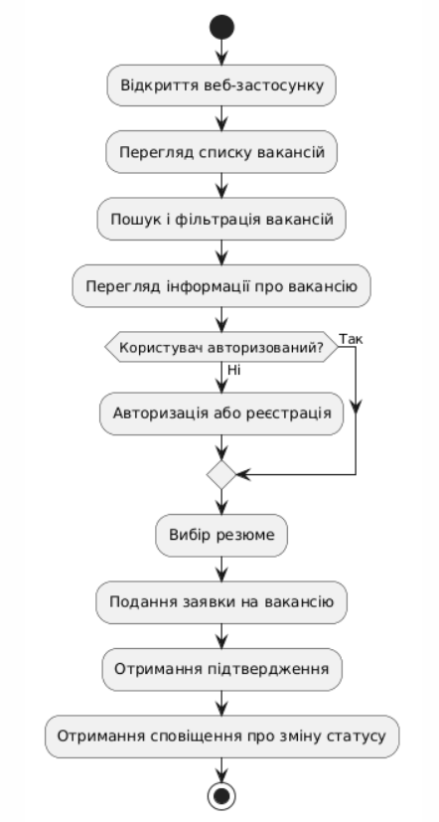
Рисунок 3.3 – Сценарій подання заявки кандидатом на вакансію (рисунок виконаний самостійно)

Наведений сценарій показує, що користувач може переглядати вакансії без авторизації, однак для подання заявки необхідно виконати вхід у систему або пройти реєстрацію. Після авторизації кандидат обирає резюме, яке буде використано для відгуку на вакансію, та надсилає заявку роботодавцю. Такий підхід дозволяє забезпечити логічну послідовність дій і зменшити кількість зайвих переходів між сторінками.

4 ОПИС ПРИЙНЯТИХ ПРОГРАМНИХ РІШЕНЬ

4.1 Реалізація головної сторінки та публічних розділів
У межах реалізації публічної частини вебсистеми HiredIn було створено головну сторінку, сторінку перегляду вакансій, сторінку перегляду компаній, а також сторінки авторизації та реєстрації користувачів. Ці розділи доступні без обов’язкової авторизації та призначені для ознайомлення користувача з можливостями системи, перегляду відкритої інформації та переходу до подальшої взаємодії з платформою.

4.1.1 Головна сторінка вебсистеми HiredIn
Головна сторінка вебсистеми HiredIn є початковою сторінкою для ознайомлення користувача з платформою. Основні блоки головної сторінки наведено на рисунках 4.1–4.3.
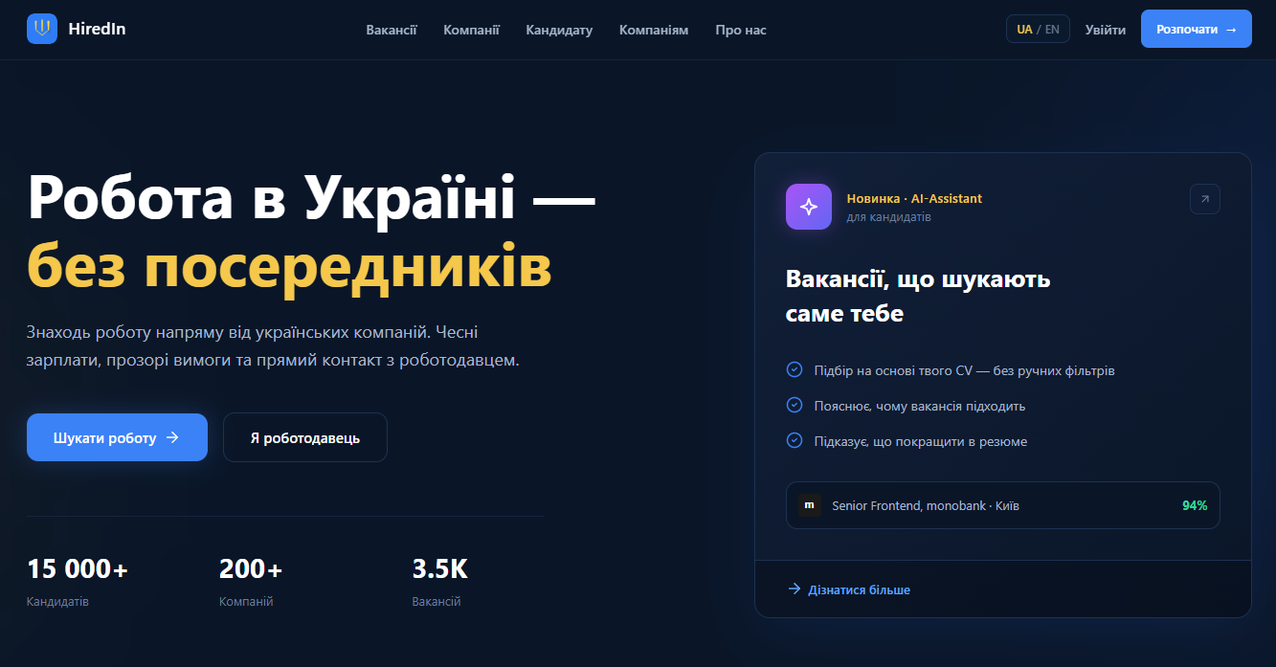
Рисунок 4.1 – Hero-блок головної сторінки вебсистеми HiredIn (рисунок виконаний самостійно)

Hero-блок містить основний заголовок, короткий опис платформи, кнопки переходу до пошуку роботи та реєстрації роботодавця, статистичні показники й інформаційний блок AI-помічника.
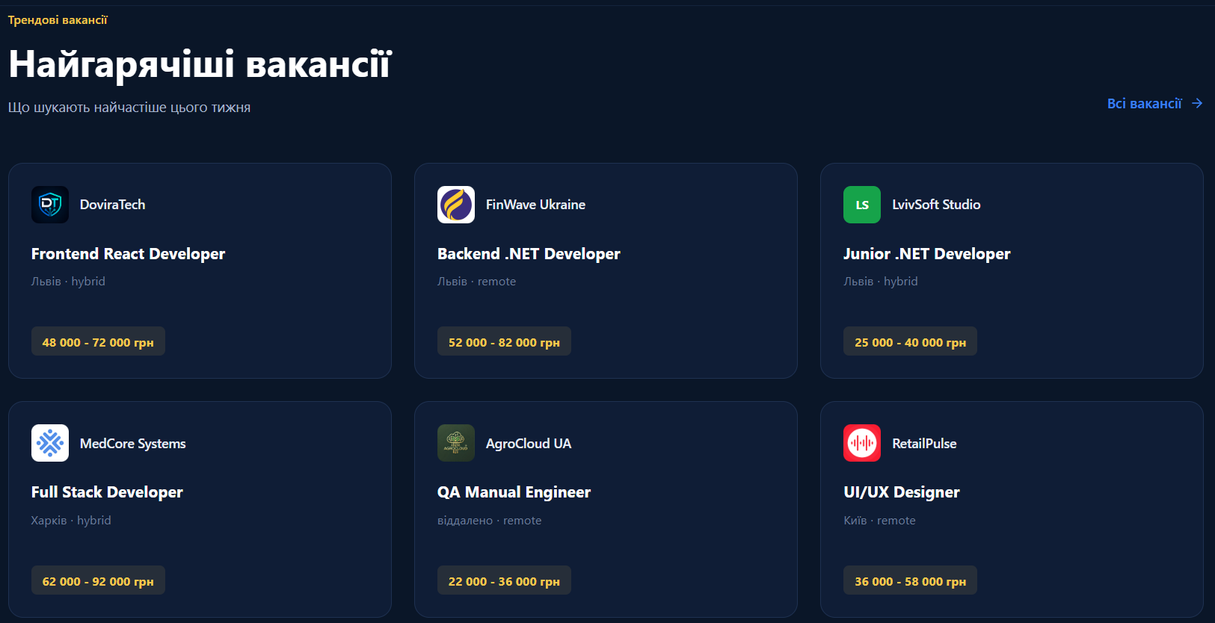
Рисунок 4.2 – Блок найгарячіших вакансій на головній сторінці (рисунок виконаний самостійно)

Блок найгарячіших вакансій відображає актуальні пропозиції роботи у вигляді карток із назвою посади, компанією, містом, форматом роботи та діапазоном заробітної плати.
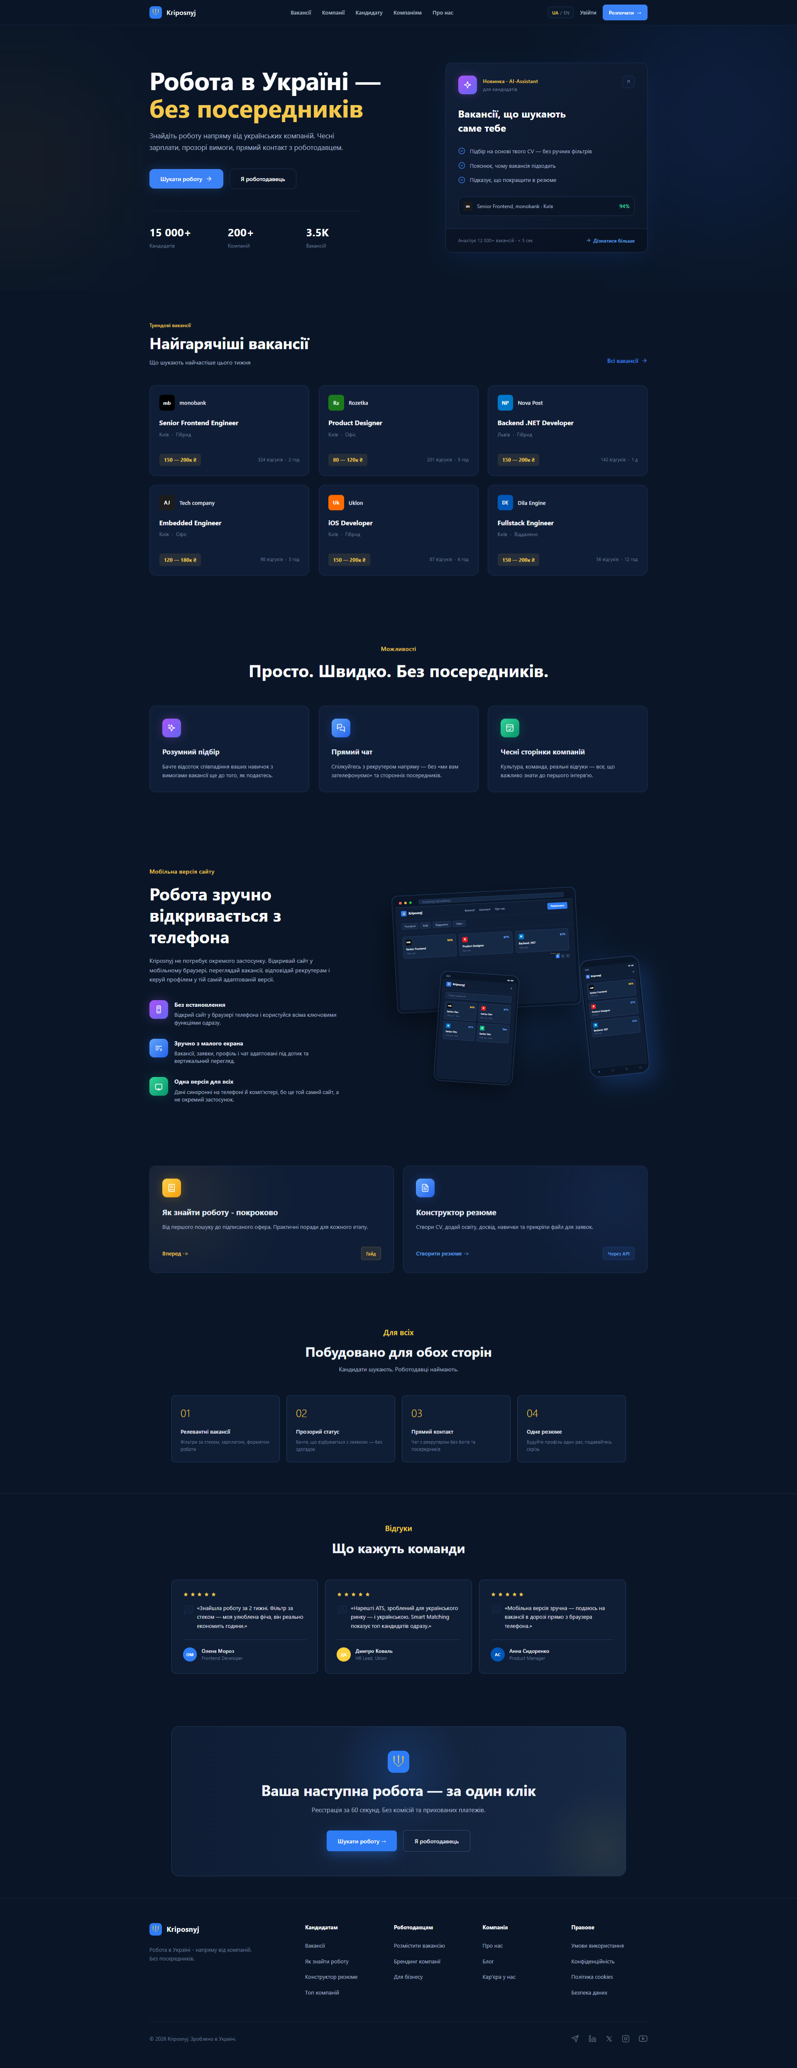
Рисунок 4.3 – Блок адаптивної мобільної версії вебсистеми (рисунок виконаний самостійно)

Блок адаптивної мобільної версії демонструє можливість використання вебсистеми на мобільному пристрої без створення окремого застосунку.

4.1.2 Сторінка «Інструкція для кандидатів» вебсистеми HiredIn
Сторінка «Інструкція для кандидатів» пояснює користувачу можливості системи. Основні блоки цієї сторінки наведено на рисунках 4.4–4.7.
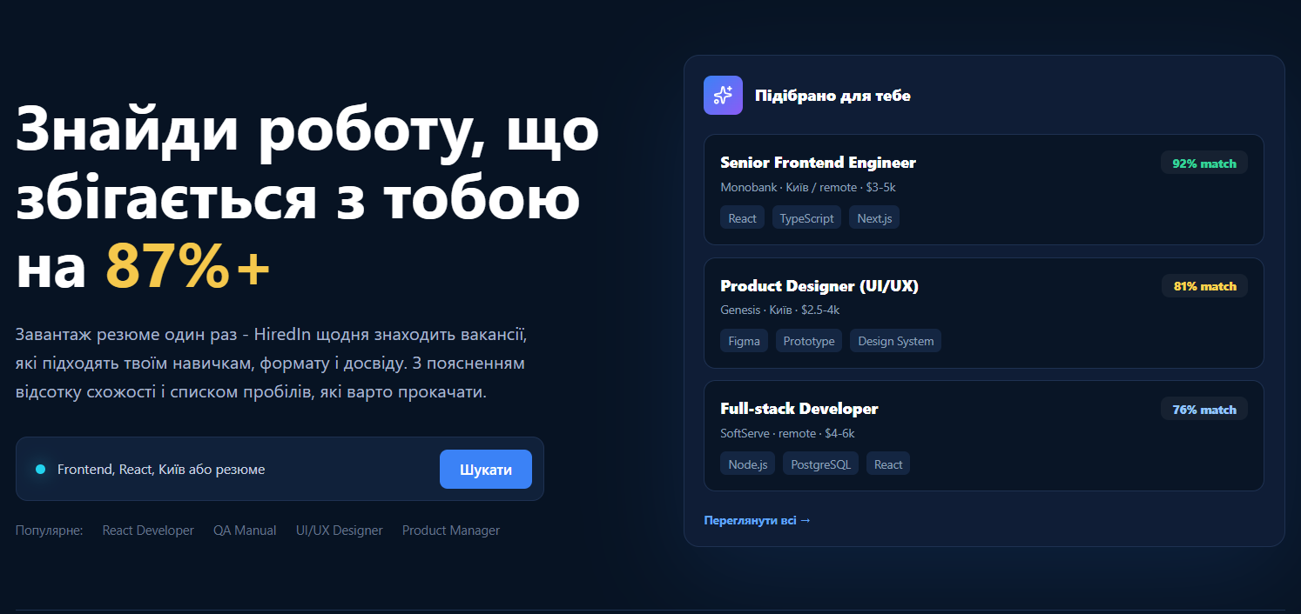
Рисунок 4.4 – Hero-блок сторінки «Інструкція для кандидатів» вебсистеми HiredIn (рисунок виконаний самостійно)

Hero-блок містить заголовок, короткий опис можливостей системи для кандидата, поле пошуку та приклади рекомендованих вакансій. 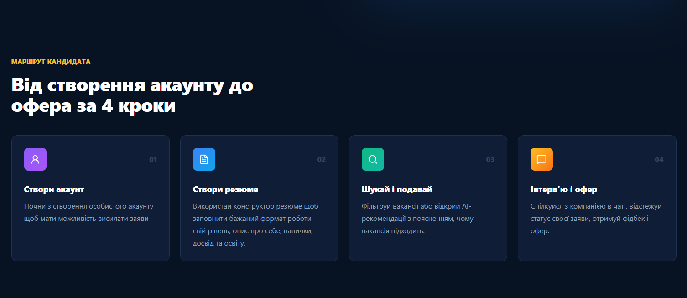
Рисунок 4.5 – Блок маршруту кандидата від профілю до офера (рисунок виконаний самостійно)
У блоці маршруту кандидата показано послідовність основних дій користувача: створення акаунта, створення резюме, пошук вакансій, подання заявки, проходження інтерв’ю та отримання офера.
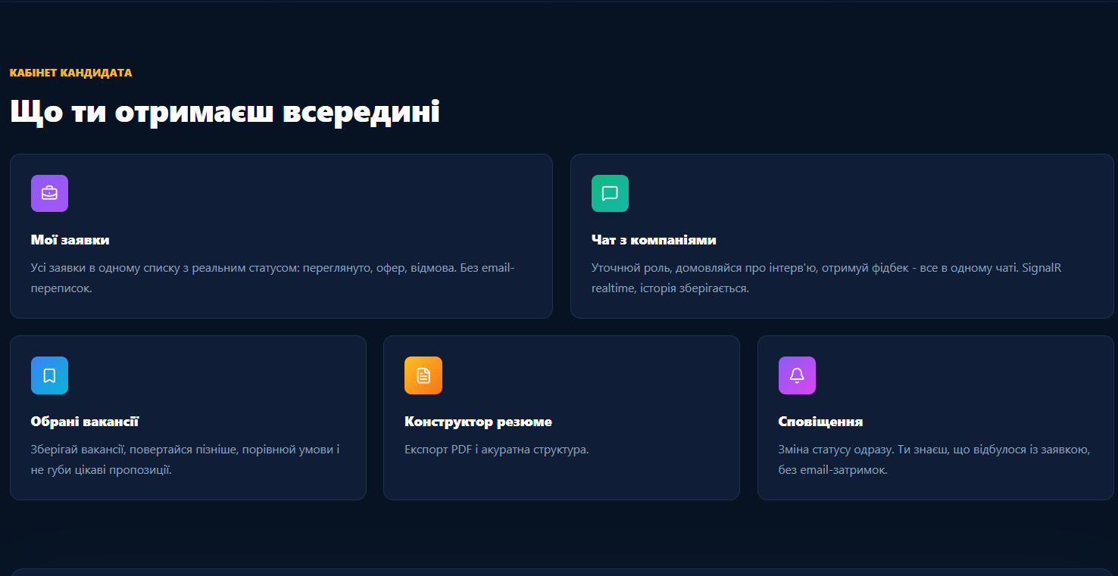
Рисунок 4.6 – Блок можливостей кабінету кандидата (рисунок виконаний самостійно)
Блок можливостей кабінету кандидата відображає основні функції, доступні після авторизації: роботу із заявками, чатом, обраними вакансіями, конструктором резюме та сповіщеннями. 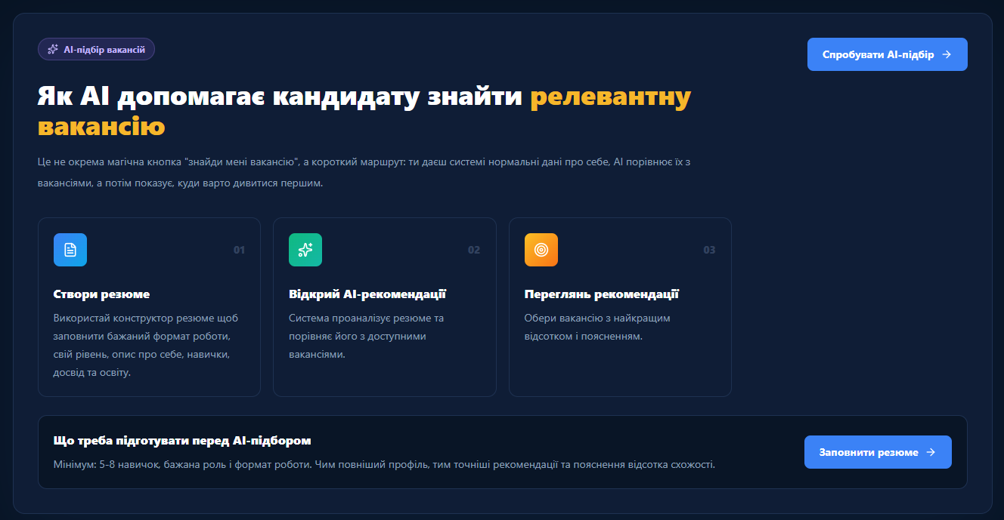
Рисунок 4.7 – Блок AI-підбору вакансій для кандидата (рисунок виконаний самостійно)
Блок AI-підбору демонструє використання резюме кандидата для формування персоналізованих рекомендацій вакансій і підвищення точності пошуку роботи.

4.1.3 Сторінка «Інструкція для компаній» вебсистеми HiredIn
Сторінка «Інструкція для компаній» призначена для роботодавців і пояснює, як використовувати вебсистему HiredIn для публікації вакансій та взаємодії з кандидатами. Основні блоки цієї сторінки наведено на рисунках 4.8–4.10.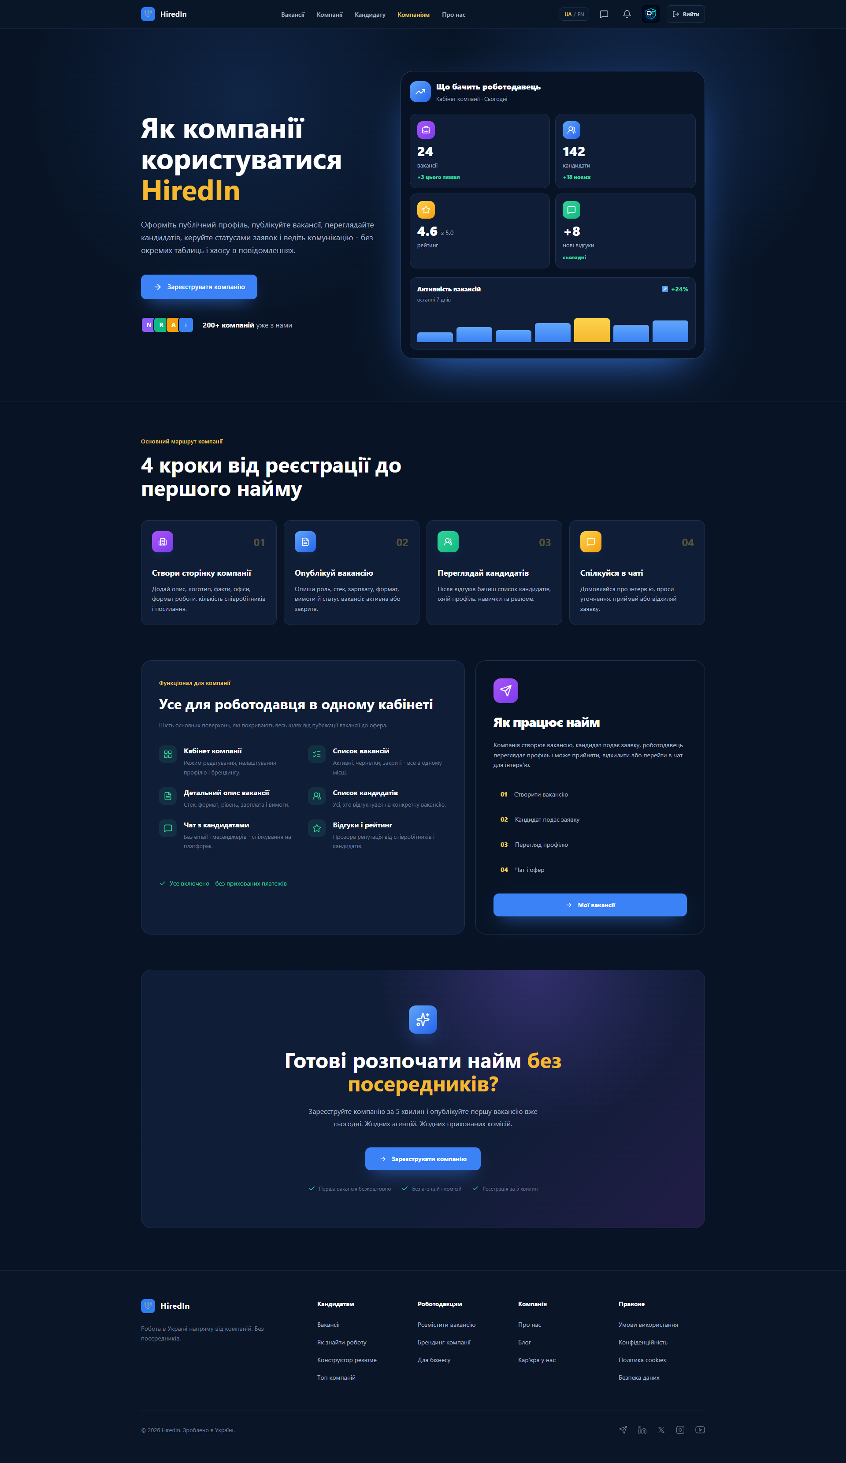
Рисунок 4.8 – Hero-блок сторінки «Інструкція для компаній» (рисунок виконаний самостійно)

Hero-блок містить короткий опис переваг системи для роботодавця, кнопку переходу до реєстрації компанії та інформаційний блок зі статистикою активності роботодавця.
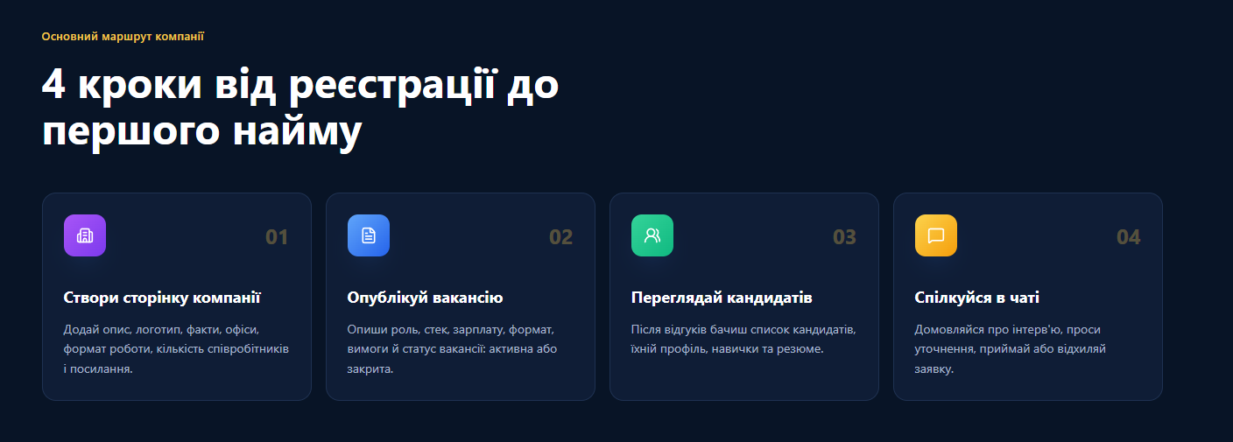 Рисунок 4.9 – Блок основного маршруту компанії (рисунок виконаний самостійно)

У блоці основного маршруту компанії показано послідовність дій роботодавця: створення сторінки компанії, публікацію вакансії, перегляд кандидатів і спілкування з ними через чат.
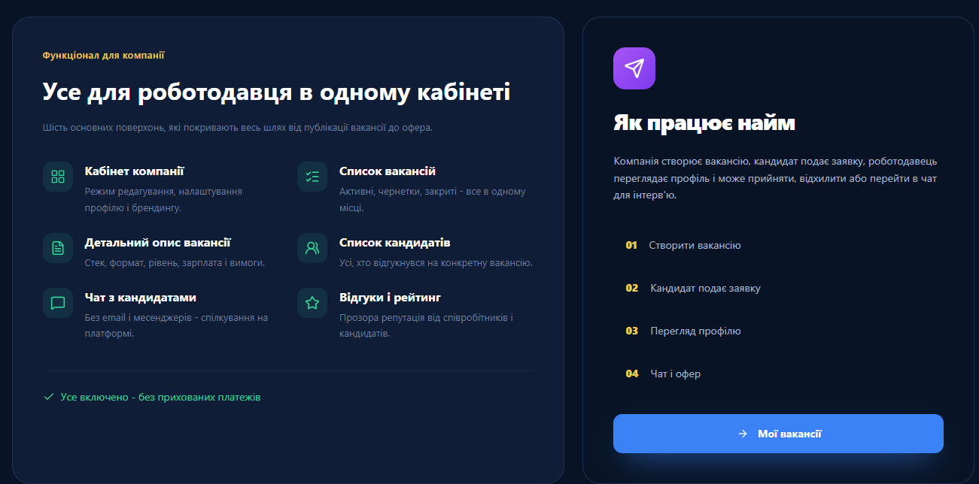 Рисунок 4.10 – Блок функцій кабінету роботодавця (рисунок виконаний самостійно)

Блок функцій кабінету роботодавця відображає основні можливості для керування компанією: роботу з профілем компанії, вакансіями, кандидатами, чатом, відгуками та рейтингом.

4.2 Реалізація перегляду вакансій і компаній
У вебсистемі HiredIn реалізовано окремі публічні розділи для перегляду вакансій і компаній. Ці сторінки доступні користувачам без обов’язкової авторизації та дозволяють ознайомитися з актуальними пропозиціями роботи й роботодавцями, представленими в системі.
Сторінка вакансій містить пошуковий блок, панель фільтрів і список вакансій, поданих у вигляді карток. Користувач може шукати вакансії за посадою, компанією або ключовим словом, а також застосовувати фільтри за рівнем посади, типом зайнятості, діапазоном заробітної плати та форматом роботи. Інтерфейс сторінки перегляду вакансій із фільтрами наведено на рисунку 4.11.
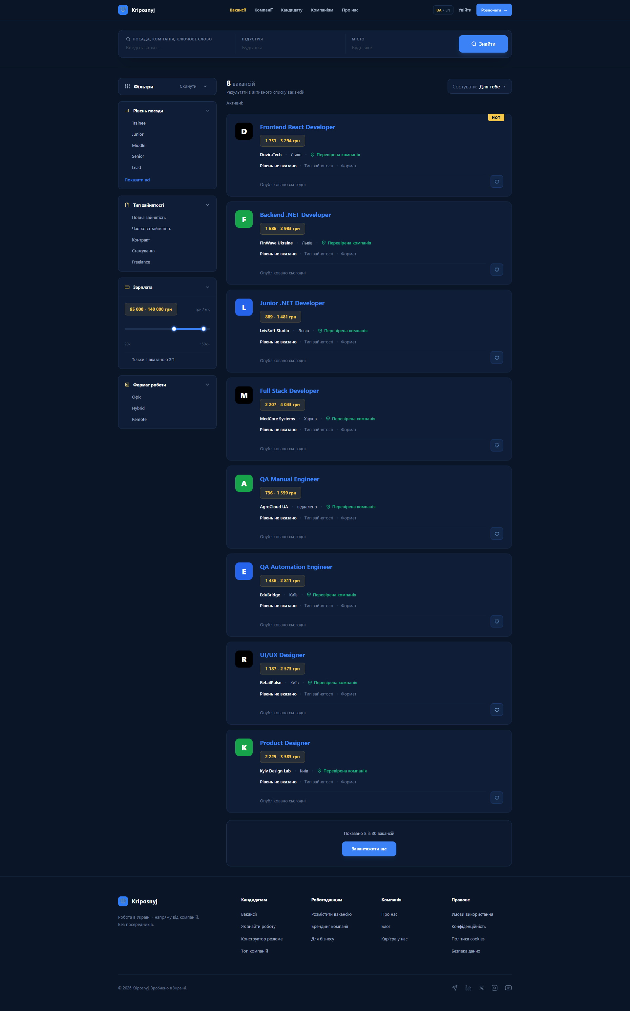Рисунок 4.11 – Фрагмент сторінки перегляду вакансій із фільтрами (рисунок виконаний самостійно)

Кожна картка вакансії містить основну інформацію про пропозицію: назву посади, компанію, місто, рівень посади, тип зайнятості, формат роботи, діапазон заробітної плати та позначку перевіреної компанії. Таке подання дозволяє користувачу швидко порівнювати вакансії між собою та переходити до детальнішого перегляду.
Сторінка компаній призначена для перегляду роботодавців, зареєстрованих у системі. Інтерфейс сторінки перегляду компаній наведено на рисунку 4.12.
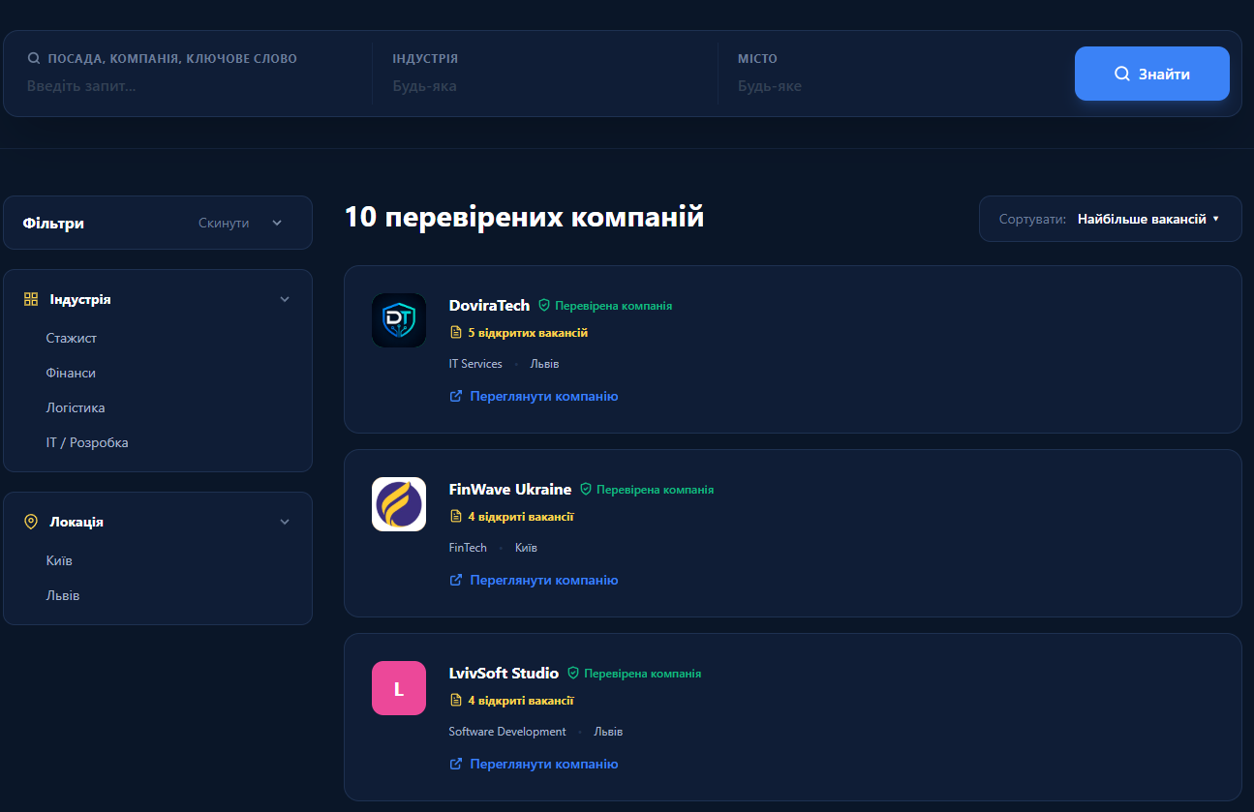
Рисунок 4.12 – Фрагмент сторінки перегляду списку компаній (рисунок виконаний самостійно)

Для кожної компанії відображається назва, сфера діяльності, локація, короткий опис і кількість відкритих вакансій. Також передбачено пошук і фільтрацію компаній за основними параметрами.

4.3 Реалізація кабінету кандидата
Для авторизованого кандидата у вебсистемі HiredIn реалізовано особистий кабінет, який об’єднує основну інформацію про користувача, його резюме, навички, досвід роботи, освіту та подані заявки. Інтерфейс особистого кабінету кандидата наведено на рисунку (див. Додаток Г, рис. Г2).
У верхній частині кабінету відображаються ім’я та прізвище кандидата, професійна спеціалізація, місце проживання, статус пошуку роботи та індикатор заповнення профілю. Також передбачено швидкий доступ до AI-підбору вакансій, обраних вакансій, відгуків і заявок.
Основна частина сторінки містить блоки «Про мене», «Досвід роботи», «Освіта» та «Мої заявки». Праворуч розміщено ключову інформацію про кандидата, список навичок і прикріплене резюме.

4.4 Реалізація конструктора резюме
Для кандидата у вебсистемі HiredIn реалізовано конструктор резюме, який призначений для створення та заповнення структурованої інформації про користувача. Надалі ці дані можуть використовуватися під час подання заявок на вакансії та для роботи AI-підбору вакансій. Інтерфейс конструктора резюме наведено в додатку Г на рисунку Г.1.
Конструктор резюме поділено на кілька логічних блоків: основна інформація, досвід роботи, освіта та навички. Така структура дозволяє кандидату поступово заповнювати резюме, не перевантажуючи сторінку великою кількістю полів одночасно.
У блоці основної інформації кандидат вказує назву резюме, бажану посаду, тип зайнятості, формат роботи, рівень досвіду та короткий опис про себе. Ці дані формують базову частину резюме та використовуються для первинного представлення кандидата роботодавцю.
Для внесення додаткової інформації передбачено окремі секції з кнопками додавання досвіду роботи, освіти та навичок. Це дозволяє користувачу розширювати резюме відповідно до власного професійного досвіду та робити його більш повним для подальшого використання в системі.

4.5 Реалізація кабінету роботодавця
Для роботодавця у вебсистемі HiredIn реалізовано окремий кабінет компанії, який призначений для керування інформацією про роботодавця, вакансіями, заявками кандидатів, співробітниками та відгуками. Інтерфейс кабінету роботодавця наведено в додатку Г на рисунку Г.3.
У верхній частині сторінки відображається основна інформація про компанію: назва, короткий опис, локація, посилання на сайт, кількість відкритих вакансій, рейтинг і кількість співробітників. Також передбачено кнопку редагування профілю компанії.
Для зручної роботи з інформацією використано вкладки: «Про компанію», «Вакансії», «Відгуки» та «Співробітники». У розділі відкритих вакансій роботодавець може переглядати наявні вакансії та переходити до створення нової вакансії. Окремо відображається блок відгуків співробітників і список користувачів, які пов’язані з компанією.

4.6 Реалізація чату та сповіщень
Для забезпечення взаємодії між користувачами у вебсистемі HiredIn реалізовано модулі повідомлень та сповіщень, які наведено на рисунках 4.13–4.14.
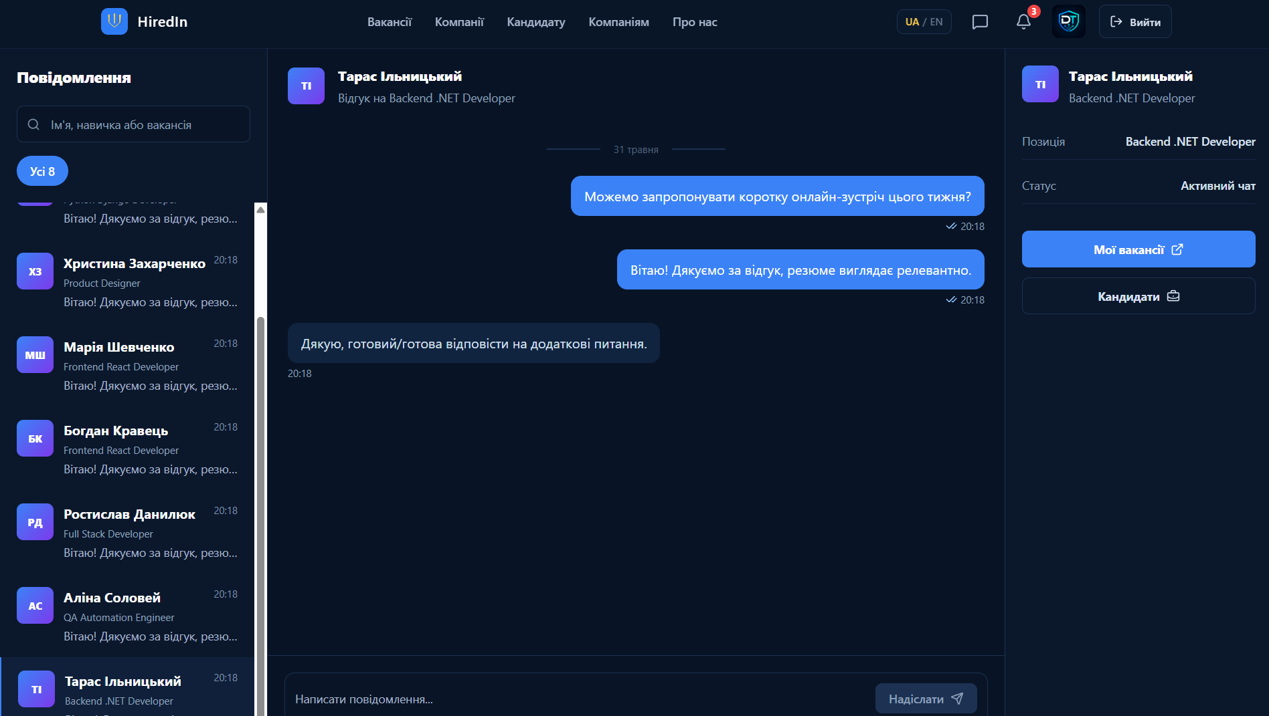
Рисунок 4.13 – Інтерфейс чату (рисунок виконаний самостійно)
Чат дозволяє кандидату й роботодавцю спілкуватися безпосередньо в межах платформи. В інтерфейсі відображається список діалогів, область повідомлень та інформація про співрозмовника.
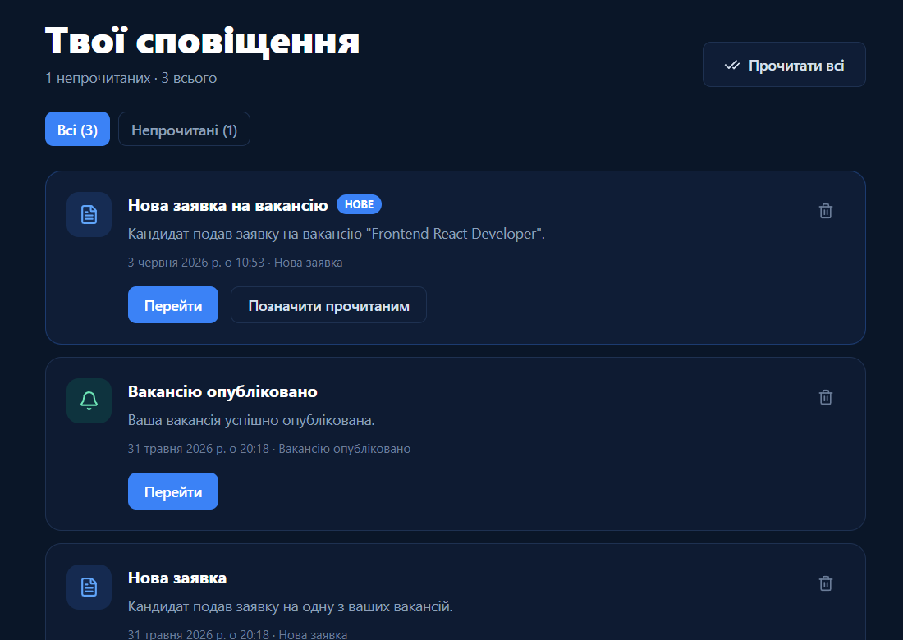
Рисунок 4.14 – Інтерфейс сторінки сповіщень (рисунок виконаний самостійно)

Для інформування користувачів про важливі події в системі реалізовано сторінку сповіщень. На ній відображаються повідомлення про публікацію або відхилення вакансій, зміну статусу заявки та інші системні події. Користувач може переглядати всі сповіщення, відокремлювати непрочитані та позначати їх як прочитані.

4.7 Реалізація АІ-підбору вакансій
У клієнтській частині вебсистеми HiredIn реалізовано сторінку AI-підбору вакансій, яка призначена для перегляду рекомендованих вакансій на основі обраного резюме кандидата. На сторінці передбачено блок вибору резюме для аналізу, кнопку запуску підбору, коротку статистику результатів та список рекомендованих вакансій. Інтерфейс AI-підбору вакансій наведено в додатку Г на рисунку Г.4.
Після запуску підбору кандидат бачить вакансії з відсотком відповідності, назвою посади, компанією, форматом роботи та рівнем позиції. Для кожної рекомендації також відображається пояснення, чому вакансія підходить кандидату, і блок із порадами щодо покращення резюме.

4.8 Реалізація адаптивності інтерфейсу
Для забезпечення зручної роботи з веб-системою HiredIn на різних пристроях було реалізовано адаптивний інтерфейс. Приклад відображення головної сторінки на мобільному пристрої наведено на рисунку 4.15.
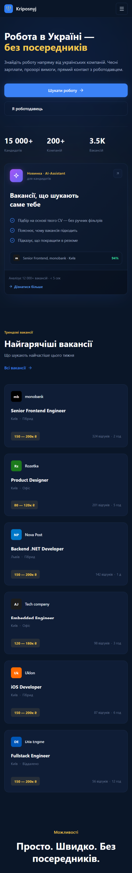
Рисунок 4.15 – Мобільна версія головної сторінки вебсистеми HiredIn (рисунок виконаний самостійно)

Під час адаптації інтерфейсу елементи сторінки змінюють своє розташування відповідно до ширини екрана. Блоки, які на комп’ютері розміщуються в декілька колонок, у мобільній версії переходять у вертикальне розташування. Це дозволяє зберегти читабельність тексту, зручність натискання кнопок і коректне відображення основних елементів інтерфейсу.

4.9 Реалізація багатомовності інтерфейсу
У вебсистемі HiredIn реалізовано підтримку української та англійської мов інтерфейсу. Перемикач мови розміщено у верхній навігаційній панелі, що дозволяє користувачу швидко змінити мову відображення сторінки. Приклад англомовної версії header та hero-блоку головної сторінки наведено на рисунку 4.16. 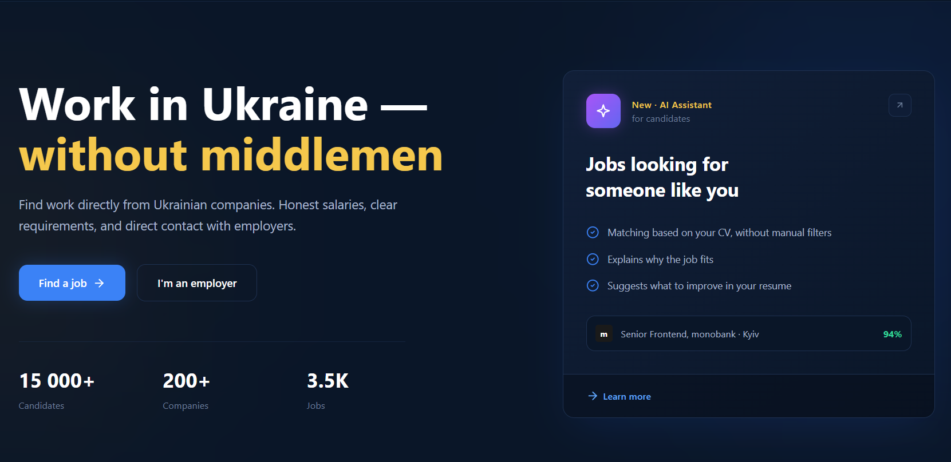
Рисунок 4.16 – Англомовна версія hero-блоку головної сторінки вебсистеми HiredIn (рисунок виконаний самостійно)

Багатомовність робить інтерфейс зручнішим для різних категорій користувачів і розширює можливості використання системи.

5 АНАЛІЗ ОТРИМАНИХ РЕЗУЛЬТАТІВ
У результаті виконання курсового проєкту було розроблено клієнтську частину вебсистеми HiredIn, призначеної для розміщення вакансій, пошуку роботи та взаємодії між кандидатами і роботодавцями. Реалізований інтерфейс забезпечує доступ до основних функцій системи та дозволяє користувачам працювати з вакансіями, компаніями, резюме, заявками, повідомленнями, сповіщеннями та AI-підбором вакансій.
У межах публічної частини системи реалізовано головну сторінку, сторінку перегляду вакансій та сторінку перегляду компаній. Головна сторінка виконує презентаційну функцію та забезпечує швидкий перехід до основних сценаріїв роботи із системою. Сторінка вакансій дозволяє переглядати актуальні пропозиції, використовувати пошук і фільтри, а сторінка компаній дає змогу ознайомлюватися з роботодавцями, представленими у системі.
Для кандидата реалізовано особистий кабінет, у якому зібрано основну інформацію про користувача, його навички, досвід роботи, освіту, резюме та подані заявки. Також створено конструктор резюме, який дозволяє структуровано заповнювати дані кандидата для подальшого використання під час подання заявок та AI-підбору вакансій.
Для роботодавця реалізовано кабінет компанії, який забезпечує перегляд інформації про компанію, відкритих вакансій, співробітників і відгуків. Такий інтерфейс дозволяє роботодавцю централізовано керувати інформацією про компанію та основними процесами, пов’язаними з публікацією вакансій і взаємодією з кандидатами.
Під час реалізації клієнтської частини було використано єдиний візуальний стиль, що забезпечує цілісність інтерфейсу на різних сторінках системи. Основні елементи подано у вигляді карток, блоків, форм і навігаційних елементів, що спрощує сприйняття інформації та роботу користувача із системою. Інтерфейс сторінки вакансій побудовано таким чином, щоб користувач міг швидко знайти потрібну пропозицію за допомогою пошуку та фільтрів. Вакансії відображаються у вигляді карток із ключовою інформацією, що дозволяє швидко порівнювати пропозиції між собою.
Інтерфейс кабінету кандидата забезпечує централізований доступ до профілю, резюме, заявок, навичок і професійної інформації. Це дозволяє кандидату працювати з особистими даними та контролювати процес подання заявок в одному середовищі. Інтерфейс кабінету роботодавця забезпечує перегляд інформації про компанію, вакансії, співробітників та відгуки. Завдяки цьому роботодавець може швидко отримати доступ до основних даних компанії та керувати процесами, пов’язаними з наймом.
Важливим результатом розробки є реалізація адаптивного інтерфейсу. Система коректно відображається як на персональних комп’ютерах, так і на мобільних пристроях. При зменшенні ширини екрана елементи інтерфейсу перебудовуються у вертикальне розташування, що забезпечує зручність перегляду та взаємодії. Мобільна версія не є окремим застосунком, а являє собою адаптоване відображення тієї самої вебсистеми. Завдяки цьому користувач має доступ до основних функцій платформи незалежно від пристрою, з якого він працює.
Отримані результати відповідають поставленій задачі. У межах роботи було реалізовано клієнтську частину вебсистеми HiredIn, яка забезпечує основні сценарії взаємодії користувачів із платформою працевлаштування, має зручний користувацький інтерфейс, підтримує адаптивне відображення та дозволяє працювати з основними функціональними модулями системи.

ВИСНОВКИ
У результаті виконання комплексного курсового проєкту було розроблено клієнтську частину вебсистеми HiredIn, призначеної для розміщення вакансій, пошуку роботи та взаємодії між кандидатами і роботодавцями.
Під час виконання роботи було проаналізовано предметну галузь рекрутингу та працевлаштування, визначено основні категорії користувачів системи, виявлено проблеми сучасних платформ пошуку роботи та сформульовано вимоги до клієнтської частини програмного забезпечення.
Було спроєктовано структуру клієнтської частини системи, визначено основні сторінки, компоненти, користувацькі сценарії та принципи взаємодії з серверною частиною через API. Для реалізації інтерфейсу використано React, TypeScript, Tailwind CSS та клієнтську маршрутизацію.
У межах програмної реалізації створено публічні сторінки системи, сторінки перегляду вакансій і компаній, кабінет кандидата, конструктор резюме, кабінет роботодавця, інтерфейси повідомлень, сповіщень та AI-підбору вакансій. Реалізований інтерфейс забезпечує зручну роботу з вакансіями, резюме, заявками, профілями користувачів і компаній.
Окрему увагу було приділено адаптивності інтерфейсу. Розроблена клієнтська частина коректно відображається на різних типах пристроїв, зокрема на персональних комп’ютерах і мобільних пристроях. Мобільна версія реалізована як адаптований веб-інтерфейс, а не як окремий застосунок.
Отриманий результат відповідає поставленій задачі. Розроблена клієнтська частина вебсистеми HiredIn забезпечує основні сценарії взаємодії користувачів із платформою працевлаштування та може бути використана як основа для подальшого розвитку системи.

Перелік джерел посилання
1. SPA (Single-page application) - Glossary | MDN. MDN Web Docs. URL: https://developer.mozilla.org/en-US/docs/Glossary/SPA?utm_source=chatgpt.com (дата звернення: 23.05.2026).
2. LinkedIn. Future of Recruiting 2024 [Електронний ресурс]. – Режим доступу: https://business.linkedin.com/content/dam/me/business/en-us/talent-solutions/resources/pdfs/future-of-recruiting-2024.pdf (дата звернення: 21.05.2026).
3. Pracuj.pl – Oferty pracy – praca dla Ciebie. Portal Pracuj.pl. URL: https://www.pracuj.pl/ (дата звернення: 21.05.2026).
4. Praca.pl - Oferty pracy - praca dla Ciebie od zaraz. Portal Praca.pl. URL: https://www.praca.pl/ (дата звернення: 21.05.2026).
5. React. React. URL: https://react.dev/ (дата звернення: 30.05.2026).
6. Components and Props – React. React – A JavaScript library for building user interfaces. URL: https://legacy.reactjs.org/docs/components-and-props.html?utm_source=chatgpt.com (дата звернення: 23.05.2026).
7. React Router Official Documentation. React Router Official Documentation. URL: https://reactrouter.com/ (дата звернення: 30.05.2026).
8. Routing | React Router. React Router Official Documentation. URL: https://reactrouter.com/start/framework/routing?utm_source=chatgpt.com (дата звернення: 23.05.2026).
9. HTTP request methods - HTTP | MDN. MDN Web Docs. URL: https://developer.mozilla.org/en-US/docs/Web/HTTP/Reference/Methods?utm_source=chatgpt.com (дата звернення: 23.05.2026).
10. JSON Web Token Introduction - jwt.io. JSON Web Tokens - jwt.io. URL: https://www.jwt.io/introduction#what-is-json-web-token (дата звернення: 23.05.2026).
11. NureShabaltasVitalii/2026_B_KKP_PZPI-23-9_Shabaltas_V_A. GitHub. URL: https://github.com/NureShabaltasVitalii/2026_B_KKP_PZPI-23-9_Shabaltas_V_A.git (дата звернення: 31.05.2026).

ДОДАТОК А
Звіт результатів перевірки на унікальність тексту в базі ХНУРЕ
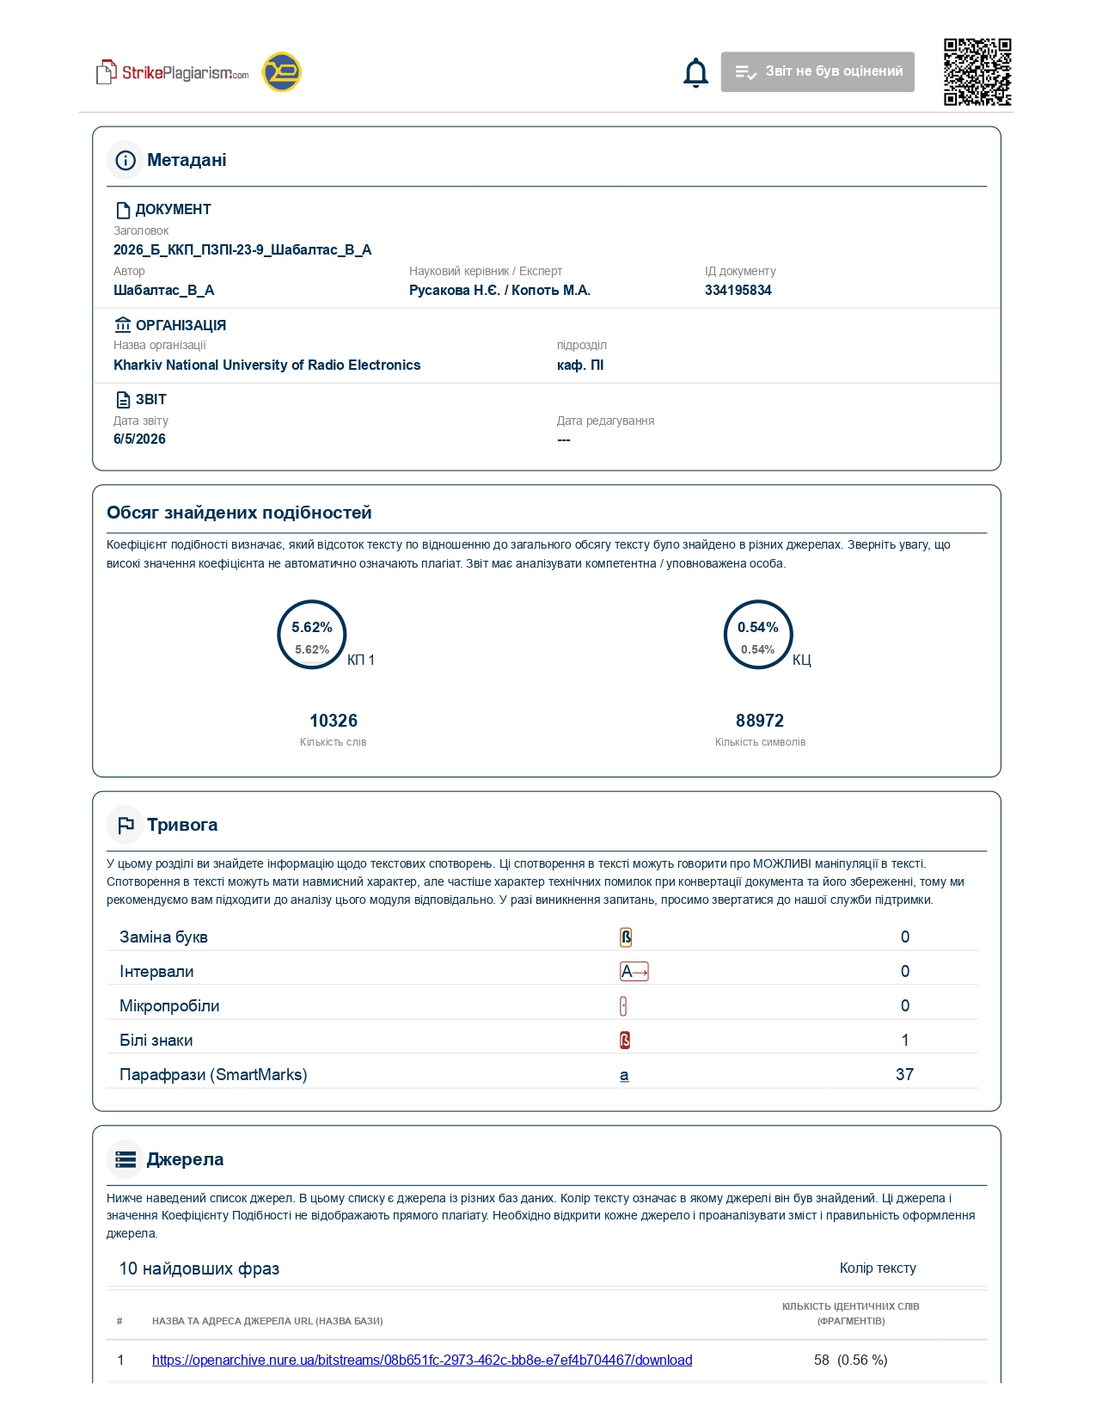
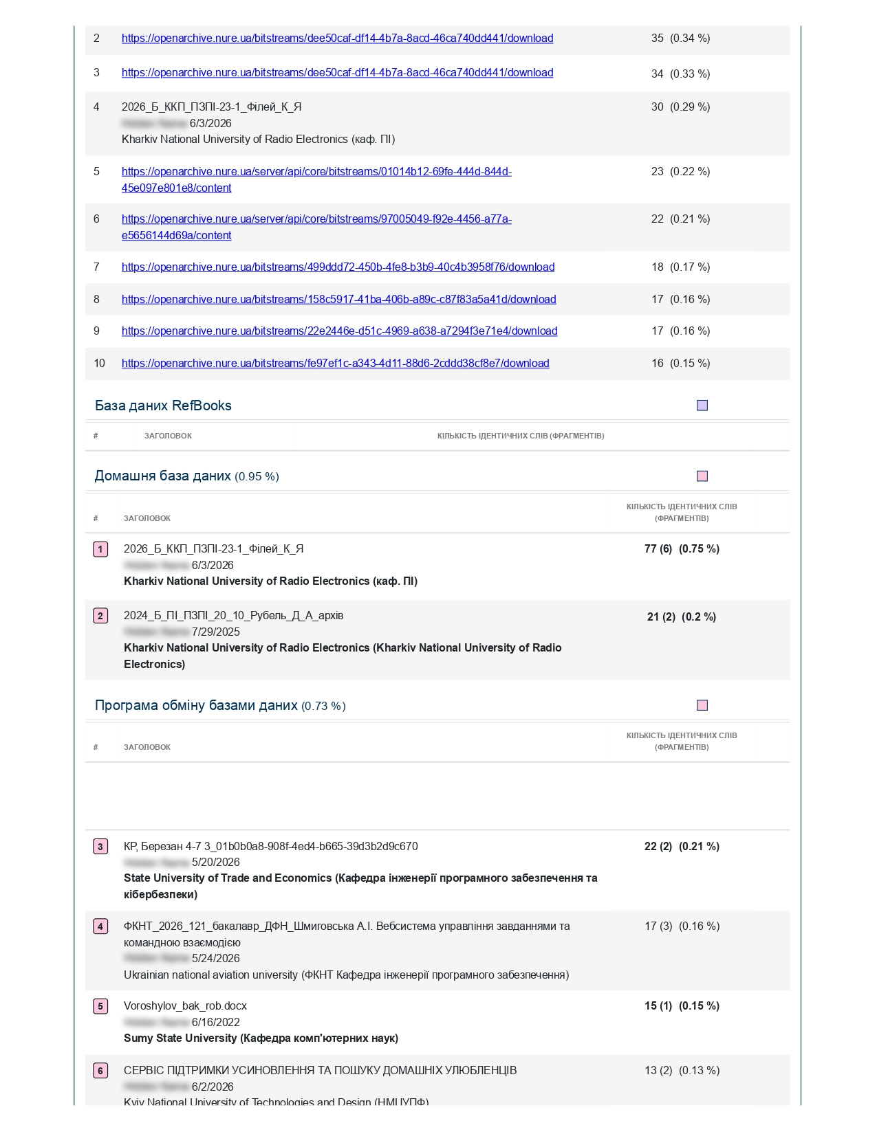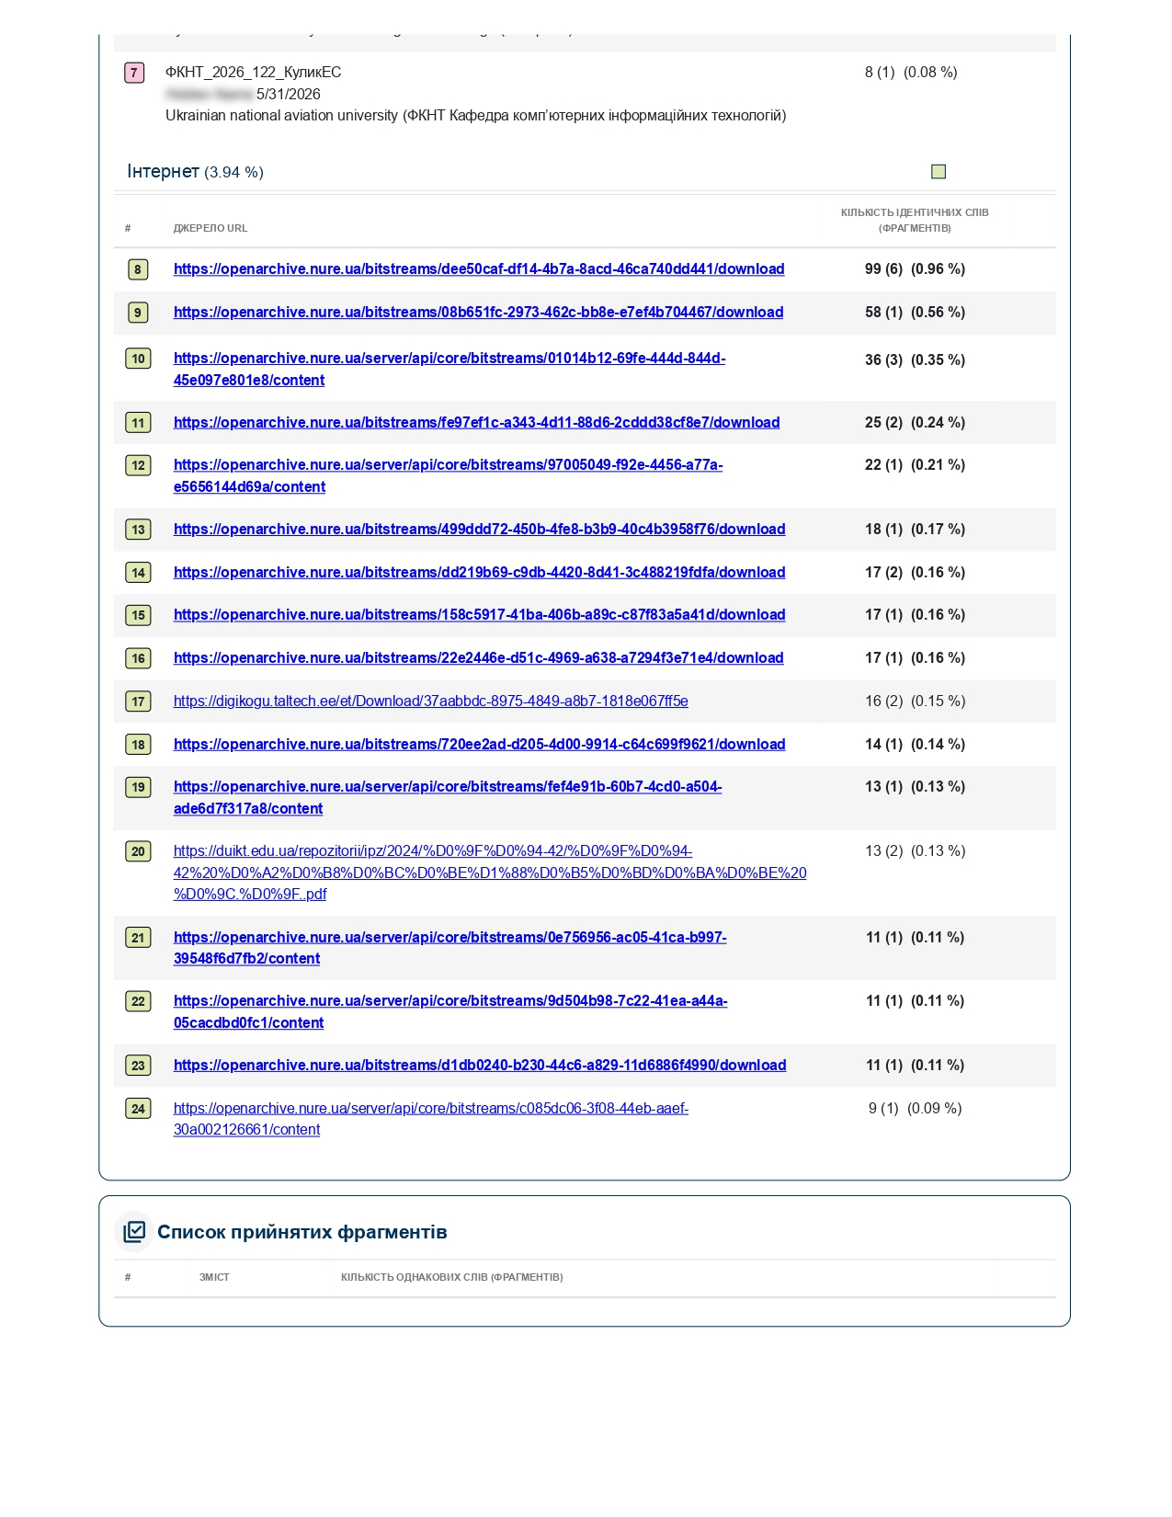

ДОДАТОК Б
Слайди презентації


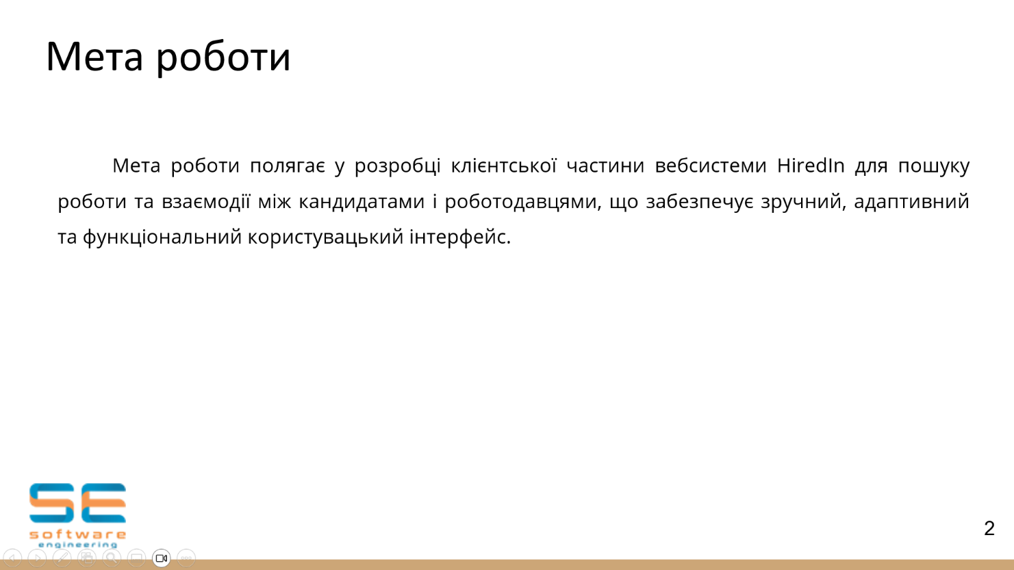

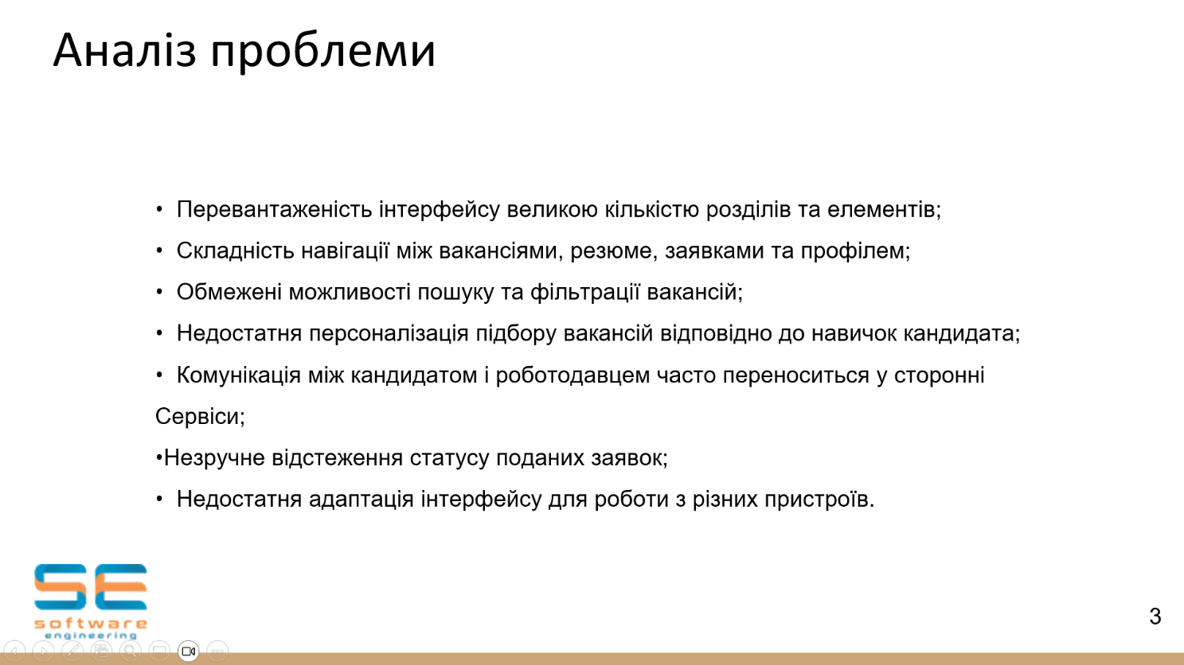

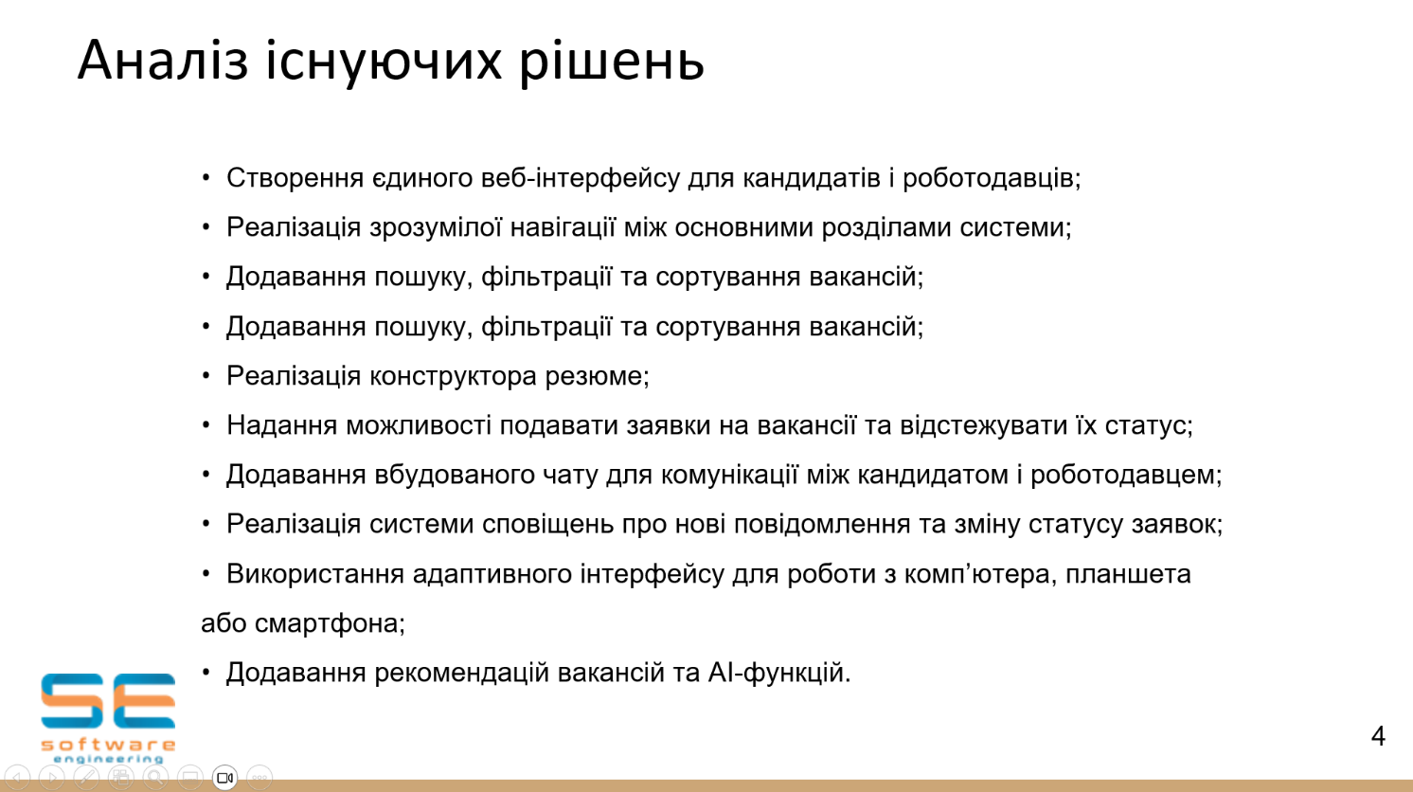

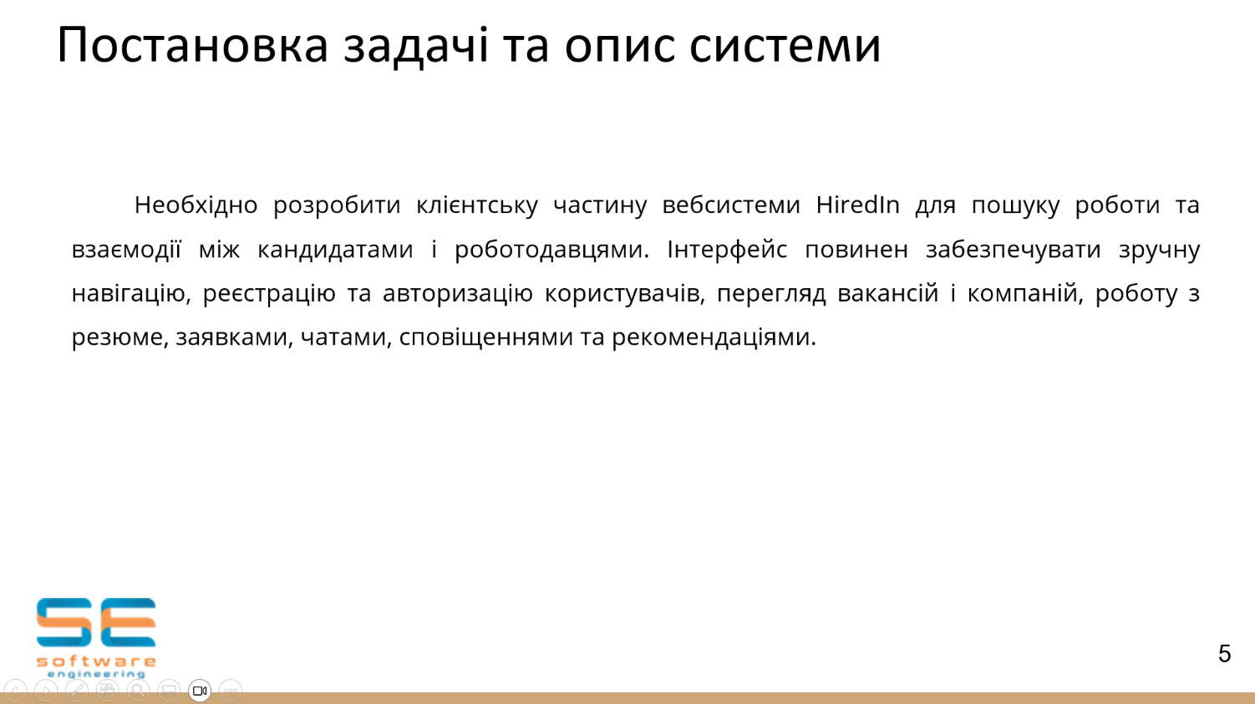

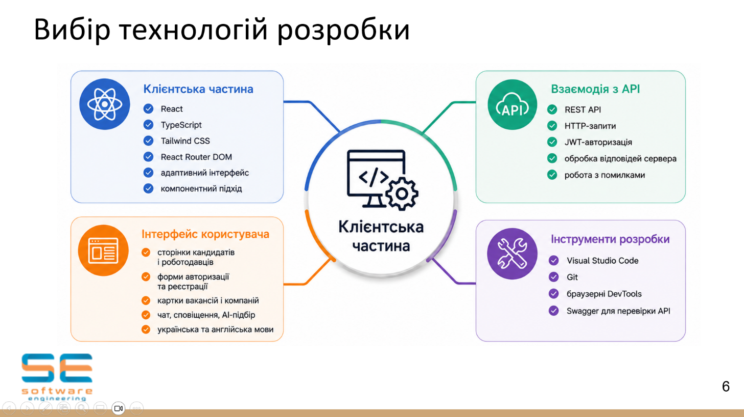

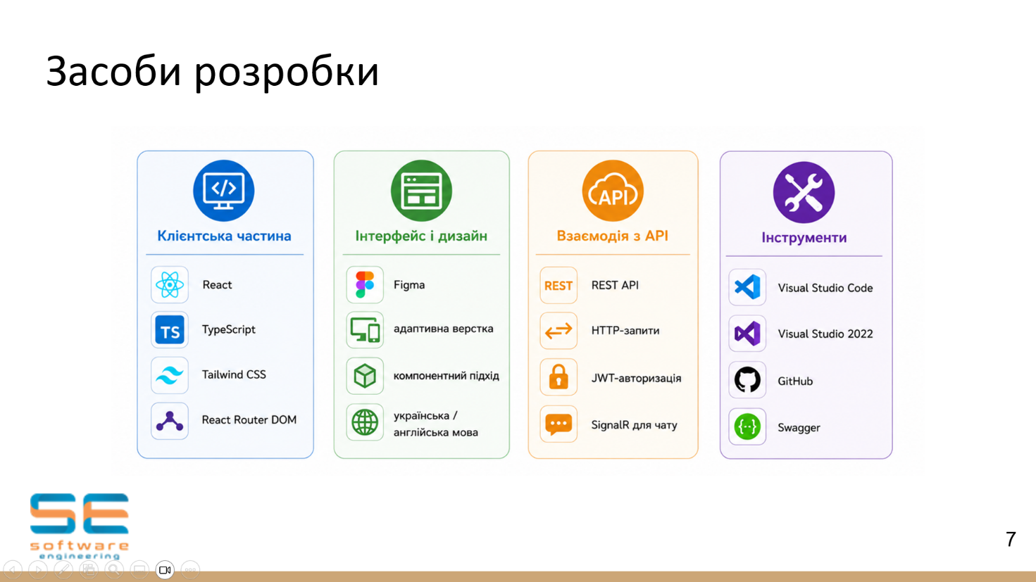

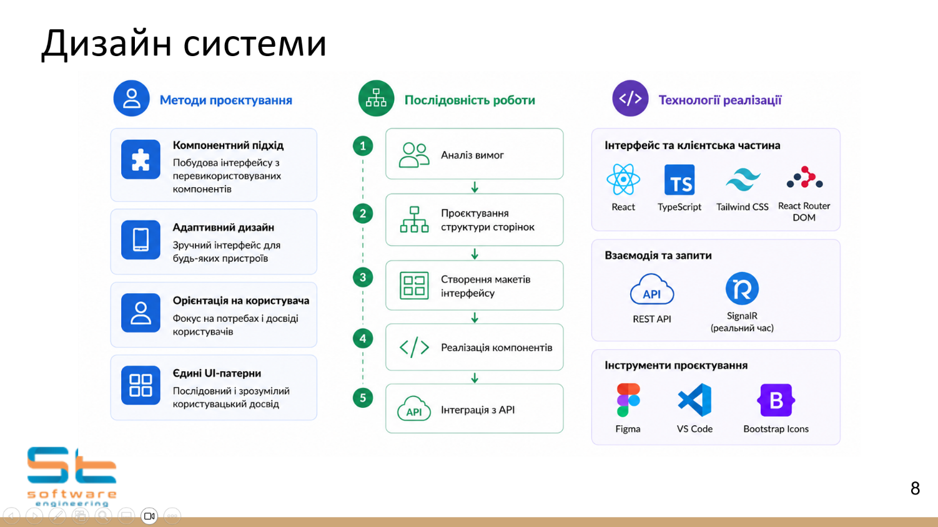

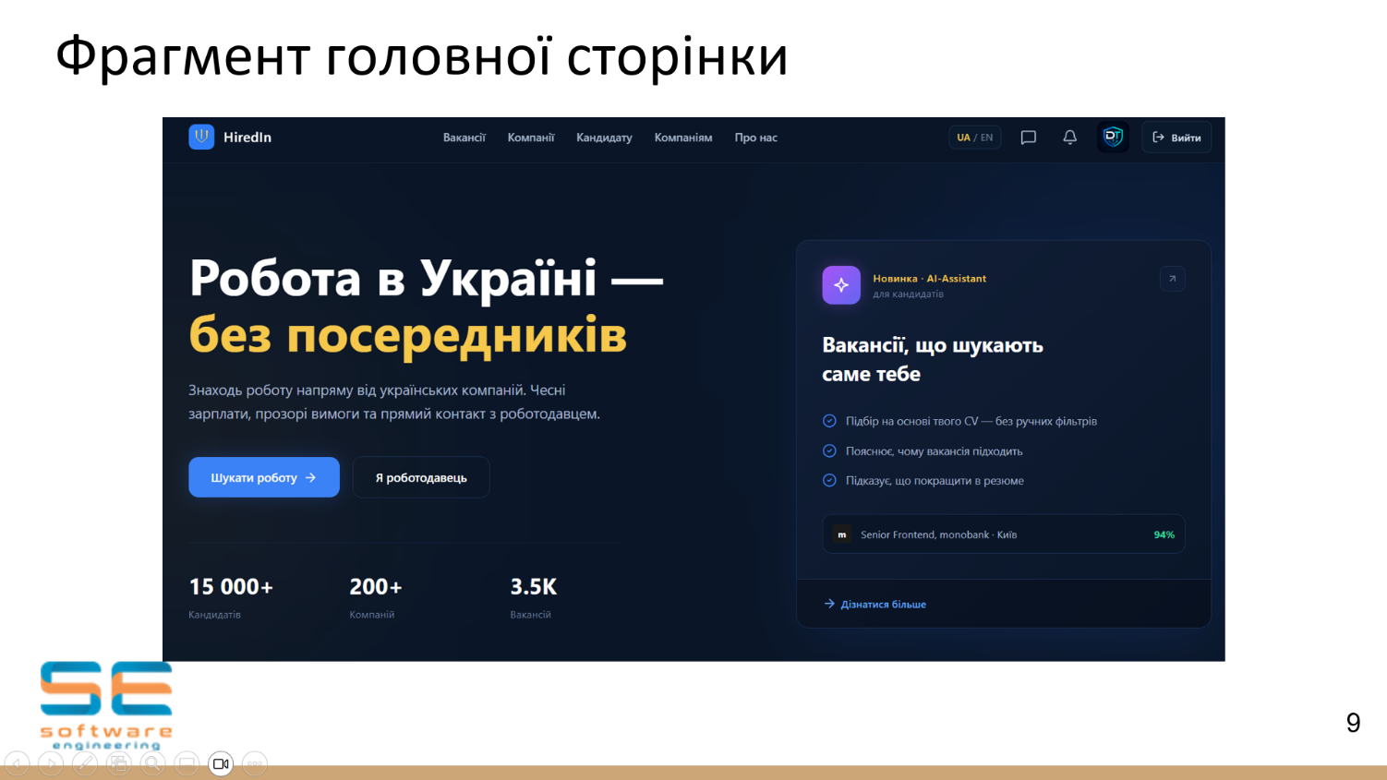

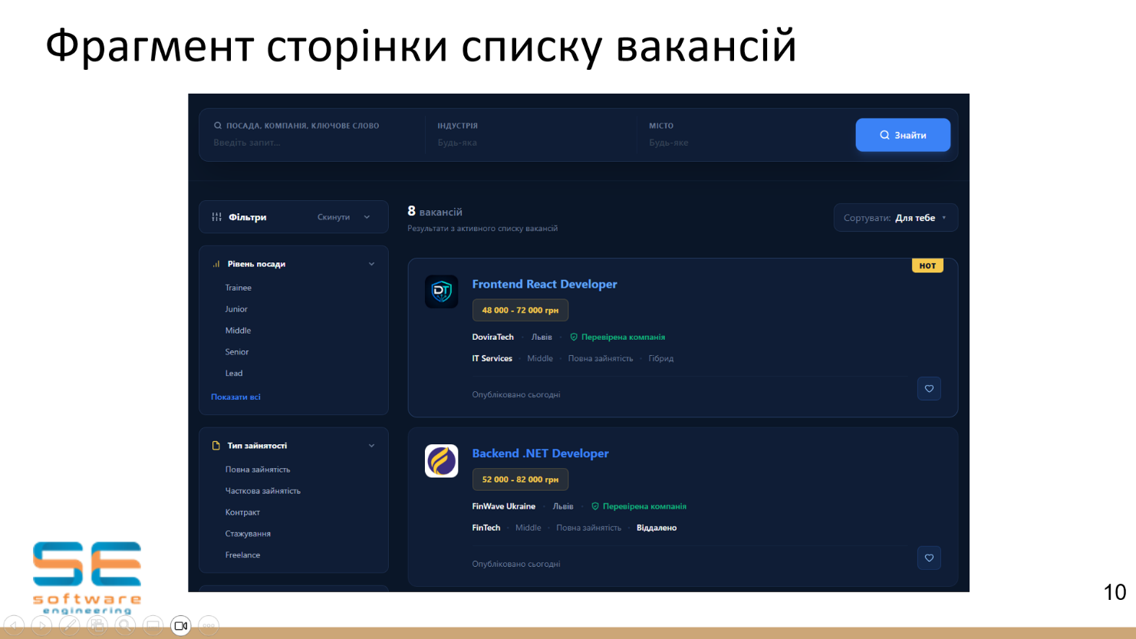

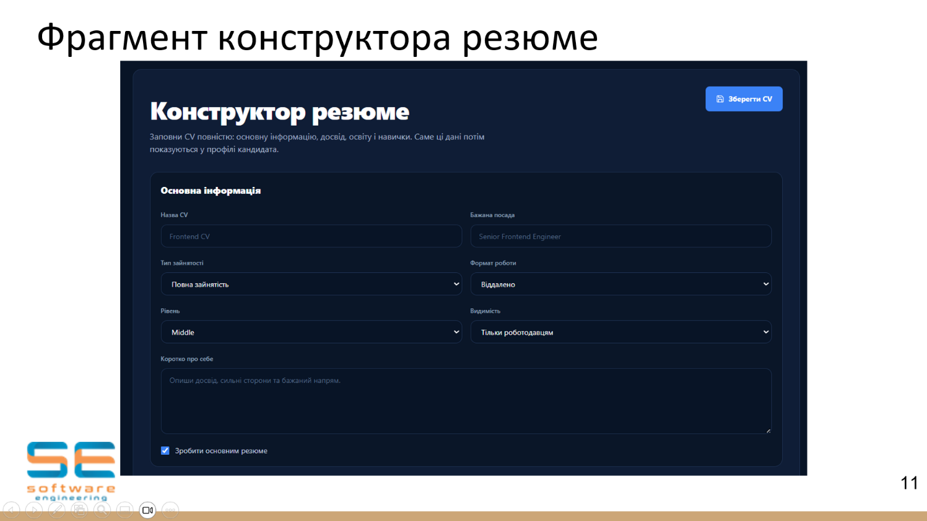

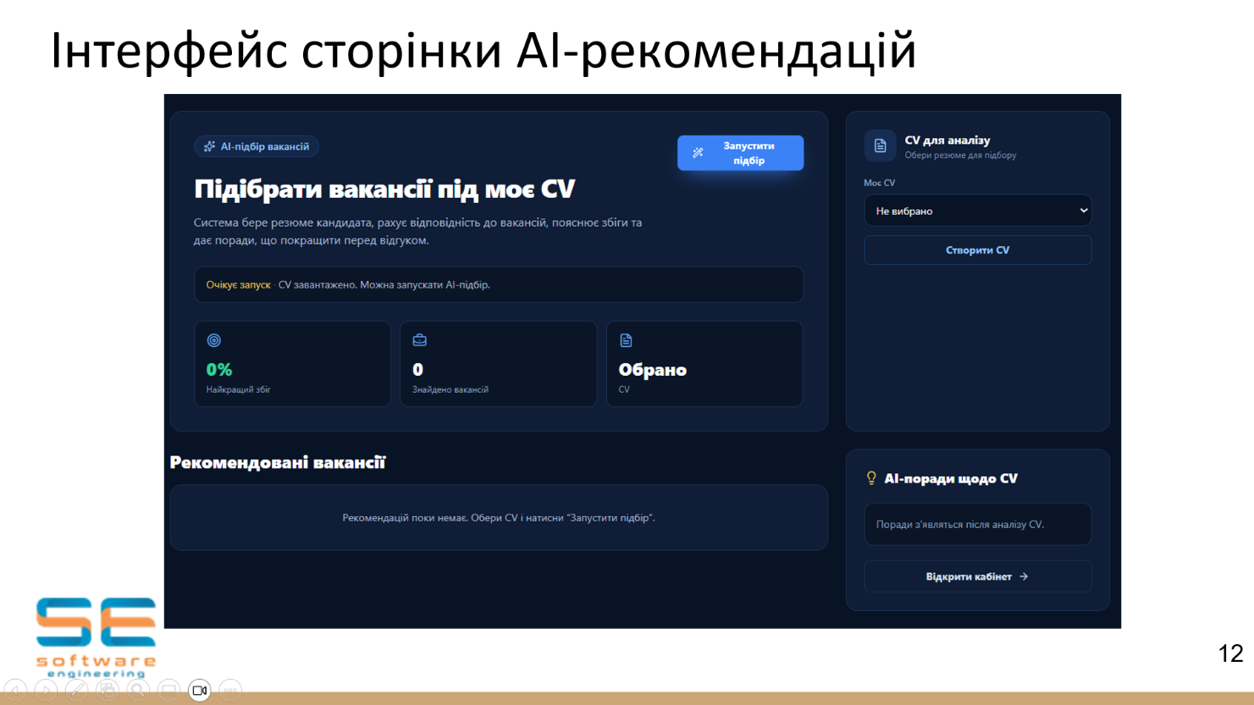

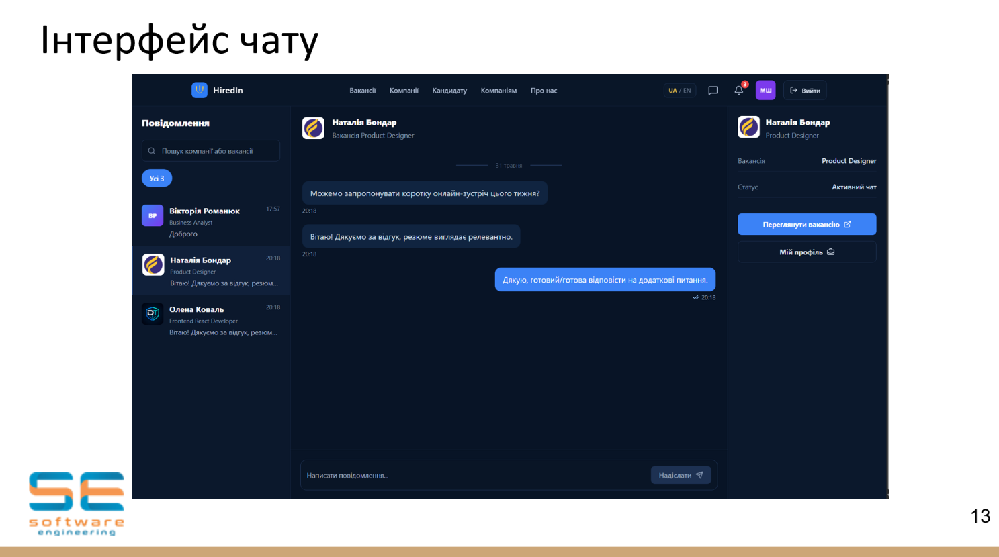

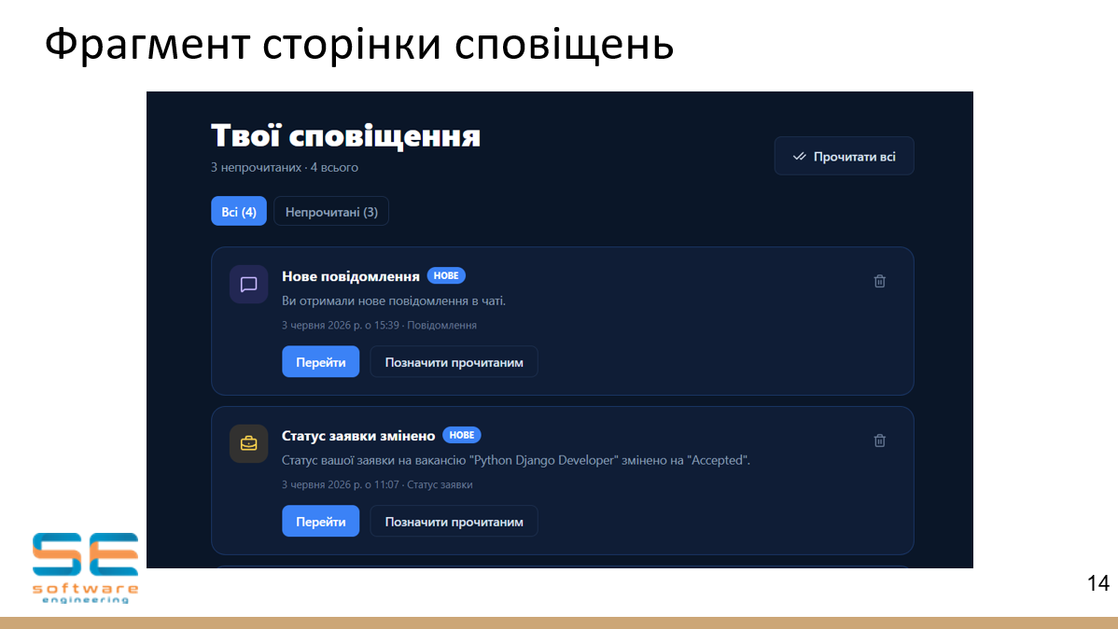
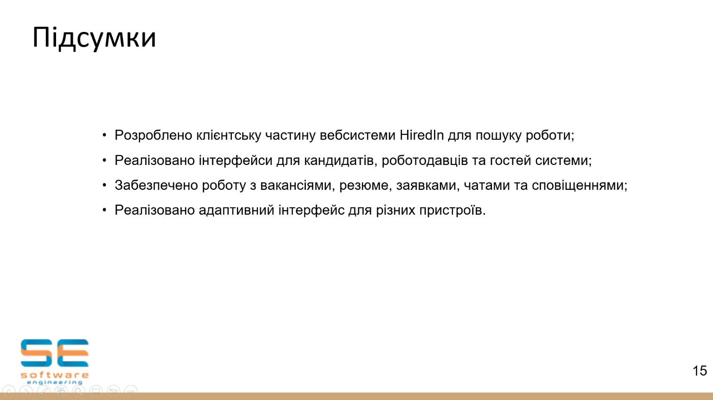

ДОДАТОК В
Специфікація програмного забезпечення
HiredIn

Специфікація вимог до програмного забезпечення

1.0

06.05.2026

Пархоменко Олександр
Шабалтас Віталій

Історія версій

Дата | Опис | Автор | Коментар
06.05.23 | Версія 1.0 | Пархоменко Олександр | Створення документу

Зміст
Історія версій 2
1. Вступ 1
1.1 Огляд продукту 1
1.2 Мета 1
1.3 Межі 1
1.4 Посилання 2
1.5 Означення та абревіатури 3
2. Загальний опис 4
2.1 Перспективи продукту 4
2.2 Функції продукту 4
2.3 Характеристики користувачів 6
2.4 Загальні обмеження 6
2.5 Припущення та залежності 7
3. Конкретні вимоги 8
3.1 Вимоги до зовнішніх інтерфейсів 8
3.1.1 Інтерфейс користувача 8
3.1.2 Апаратний інтерфейс 10
3.1.3 Програмний інтерфейс 10
3.1.4 Комунікаційний протокол 10
3.1.5 Обмеження пам’яті 11
3.1.6 Операції 11
3.1.7 Функції продукту 11
3.1.8 Припущення і залежності 13
3.2 Властивості програмного продукту 14
3.3 Атрибути програмного продукту 15
3.3.1 Надійність 15
3.3.2 Доступність 15
3.3.3 Безпека 16
3.3.4 Супроводжуваність 17
3.3.5 Переносимість 17
3.5.6 Продуктивність 17
3.4 Вимоги бази даних 18
3.5 Інші вимоги 19
4. Додаткові матеріали 20
4.1 Схеми баз даних 20

1. Вступ
1.1 Огляд продукту
HiredIn – це вебсистема для пошуку роботи, публікації вакансій та взаємодії між кандидатами і роботодавцями. Продукт призначений для об’єднання основних етапів процесу працевлаштування в одній програмній вебсистемі: створення резюме, перегляд вакансій, подання заявок, комунікація між користувачами та відстеження статусу розгляду заявки.

1.2 Мета
Метою проєкту є створення вебсистеми HiredIn, яка спрощує процес пошуку роботи та кандидатів. Система повинна надати кандидатам інструмент для створення резюме, пошуку вакансій і подання заявок, а роботодавцям – інструмент для публікації вакансій, перегляду кандидатів, та керуванням процесу рекрутингу.
Ідея проєкту в тому, що зберігання резюме, пошуку вакансій, листування та контролю заявок користувач може виконувати в межах одного сайту.
У результаті розробки системи кандидат зможе знаходити вакансії, які відповідають його навичкам, а роботодавець зможе отримувати заявки, переглядати резюме та взаємодіяти з кандидатами.

1.3 Межі
Програмна система HiredIn має надавати можливість реєстрації та авторизації користувачів, доступ за ролями, керування профілями, резюме, компаніями, вакансіями, заявками, чатами, сповіщеннями, рейтингами та файлами.
У межах системи кандидат повинен мати можливість керувати резюме, додавати інформацію про освіту, досвід роботи та навички, переглядати вакансії, додавати вакансії до обраних, подавати заявки та отримувати рекомендовані вакансії. Також кандидат може отримати пояснення за допомогою штучного інтелекту, чому вакансія може йому підходити, та поради щодо резюме.
Роботодавець повинен мати можливість створювати компанію, редагувати інформацію про неї, додавати учасників компанії, створювати вакансії, додавати вимоги до навичок, переглядати заявки кандидатів, змінювати статус заявки та спілкуватися з кандидатами через чат.
Система повинна складатися з клієнтської частини, серверної частини та бази даних. Клієнтська частина забезпечує взаємодію користувача із системою через інтерфейс. Серверна частина відповідає за бізнес-логіку. База даних використовується для зберігання даних системи.

1.4 Посилання
У документі використовуються такі посилання:
- ASP.NET documentation. Microsoft Learn: Build with answers in reach. URL: https://learn.microsoft.com/aspnet/core (дата звернення: 05.05.2026).
- GitHub - BluffBatton/HiredIn.Backend. GitHub. URL: https://github.com/BluffBatton/HiredIn.Backend (дата звернення: 05.05.2026).
- OpenAI API platform documentation. OpenAI Developers. URL: https://developers.openai.com/api/docs (дата звернення: 05.05.2026).
- Overview of ASP.NET Core SignalR. Microsoft Learn: Build with answers in reach. URL: https://learn.microsoft.com/aspnet/core/signalr (дата звернення: 05.05.2026).
- Overview of entity framework core - EF core. Microsoft Learn: Build with answers in reach. URL: https://learn.microsoft.com/ef/core (дата звернення: 05.05.2026).
- PostgreSQL: documentation. PostgreSQL: The world's most advanced open source database. URL: https://www.postgresql.org/docs (дата звернення: 05.05.2026).
- Storage | Supabase Docs. Supabase | The Postgres Development Platform. URL: https://supabase.com/docs/guides/storage (дата звернення: 05.05.2026).
1.5 Означення та абревіатури
В документі використовуються наступні означення та абревіатури:
- API – програмний інтерфейс;
- AI – штучний інтелект;
- Backend – серверна частина програмної системи;
- DTO – об’єкт передачі даних;
- JWT – токен для автентифікації користувача;
- UI – користувацький інтерфейс;
- кандидат – користувач системи, який шукає роботу;
- роботодавець – користувач системи, який представляє компанію;
- компанія – організація, від імені якої роботодавець створює вакансії;
- вакансія – оголошення про роботу;
- резюме – опис освіти, досвіду роботи, навичок і бажаної посади кандидата;
- заявка – відгук кандидата на вакансію;
- обрані вакансії – список вакансій, які кандидат зберігає для подальшого перегляду;
- сповіщення – системне повідомлення про важливу подію;
- чат – засіб обміну повідомленнями між користувачами;
- рейтинг компанії – оцінка компанії, яку може залишити користувач.

2. Загальний опис
2.1 Перспективи продукту
Вебсистема HiredIn має перспективу використання як зручний інструмент для організації процесу працевлаштування. Продукт може бути корисним як для шукачів роботи, так і для роботодавців.
Перспектива системи полягає в об’єднанні декількох процесів в одному середовищі. Кандидат зможе створювати резюме, додавати навички, переглядати вакансії, зберігати їх в обрані та подавати заявки. Роботодавець зможе створювати компанію, керувати вакансіями, переглядати кандидатів і змінювати статуси заявок.
Також перспективним є використання системи рекомендацій вакансій. Завдяки порівнянню резюме та вакансій система зможе показувати кандидату релевантні пропозиції. Функції зі штучним інтелектом можуть пояснювати, чому певна вакансія підходить кандидату, а також давати поради щодо резюме.
У подальшому продукт може бути розширений новими функціями, наприклад розширеним пошуком кандидатів, аналітикою для роботодавців, статистикою по заявках, фільтрацією компаній за рейтингами, складною системою рекомендацій, та монетизацію з використанням преміум-підписки.

2.2 Функції продукту
Вебсистема HiredIn повинна забезпечувати функціональність для декількох типів користувачів. Основними ролями в системі є гість, кандидат і роботодавець.
Гість повинен мати можливість:
- переглядати загальнодоступні вакансії;
- виконувати пошук вакансій;
- переглядати базову інформацію про компанії;
- зареєструватися в системі;
- авторизуватися у вже створений обліковий запис.
Кандидат повинен мати можливість:
- створювати та редагувати власний профіль;
- створювати, завантажувати, переглядати та видаляти резюме;
- переглядати вакансії та виконувати їх пошук;
- аплікувати на вакансію;
- переглядати стан власних заявок;
- отримувати сповіщення про зміну статусу заявки або нові повідомлення;
- спілкуватися з роботодавцем через чат;
- залишати відгук про компанію;
- отримувати AI-відгук щодо відповідності вакансії резюме;
- отримувати AI-поради щодо резюме.
Роботодавець повинен мати можливість:
- створювати компанію;
- редагувати інформацію про компанію;
- керувати учасниками компанії;
- створювати, переглядати, редагувати та закривати вакансії;
- додавати до вакансій вимоги щодо навичок;
- переглядати заявки кандидатів на вакансії;
- змінювати статус заявки кандидата;
- переглядати резюме кандидатів, які подали заявки;
- спілкуватися з кандидатами через чат;
- отримувати сповіщення про нові заявки та повідомлення.
Також у системі повинні бути реалізовані загальні функції:
- автентифікація та авторизація користувачів;
- розмежування доступу за ролями;
- збереження файлів користувачів;
- робота зі сповіщеннями;
- обмін повідомленнями в реальному часі;
- збереження даних у базі даних;
- інтеграція з OpenAI API для допоміжних функцій.

2.3 Характеристики користувачів
Користувачами системи HiredIn є люди, які беруть участь у процесі пошуку роботи або підбору персоналу. Досвід роботи користувачів із сайтами може бути різним, тому інтерфейс системи повинен бути зрозумілим і зручним.
Основними групами користувачів є:
- гість, який ще не має облікового запису або не авторизувався. Такий користувач може переглядати відкриту інформацію, шукати вакансії та перейти до реєстрації або авторизації;
- кандидат, який шукає роботу. Він повинен вміти заповнювати форми, додавати дані про себе, завантажувати файли та працювати зі списком вакансій;
- роботодавець, який представляє компанію. Такий користувач повинен мати можливість створювати вакансії, переглядати заявки кандидатів і змінювати їхній статус.
Система має бути розрахована на користувачів різного віку, професійного досвіду та рівня комп’ютерної грамотності. Через це основні дії повинні виконуватися простим і зрозумілим способом, без потреби у спеціальних технічних знаннях.

2.4 Загальні обмеження
Вебсистема HiredIn повинна працювати через сучасний браузер і потребує інтернет-з’єднання. Користувачі повинні мати можливість працювати із системою з комп’ютера, ноутбука або мобільного пристрою.
Система складається з клієнтської частини, серверної частини та бази даних. Клієнтська частина відповідає за відображення інтерфейсу користувача. Серверна частина відповідає за обробку запитів, бізнес-логіку, авторизацію, роботу з файлами, повідомленнями та рекомендаціями. База даних використовується для зберігання інформації про користувачів, резюме, компанії, вакансії, заявки, повідомлення та сповіщення.
Для коректної роботи системи необхідно забезпечити:
- підтримку HTTP-запитів між клієнтською та серверною частинами;
- авторизацію користувачів;
- збереження даних у базі даних;
- підтримку завантаження файлів;
- роботу чату в режимі реального часу;
- доступ до зовнішніх сервісів для зберігання файлів та AI-функцій.
Система не повинна надавати доступ до особистих даних користувачів без авторизації. Кандидат повинен мати доступ лише до власних резюме та заявок. Роботодавець повинен мати доступ лише до компаній, учасником яких він є.
2.5 Припущення та залежності
П-1: передбачається, що користувачі матимуть стабільне інтернет-з’єднання для роботи з системою.
П-2: передбачається, що кандидати будуть самостійно вносити достовірну інформацію про освіту, досвід роботи, навички та бажані умови працевлаштування.
П-3: передбачається, що роботодавці будуть вносити актуальну інформацію про компанії, вакансії та вимоги до кандидатів.
П-4: передбачається, що користувачі будуть використовувати сучасні браузери, які підтримують необхідні веб-технології.
П-5: передбачається, що AI-функції використовуються як допоміжний інструмент і не приймають остаточних рішень замість користувача.
З-1: працездатність системи залежить від стабільної роботи серверної частини та бази даних.
З-2: робота функцій завантаження файлів залежить від доступності зовнішнього файлового сховища.
З-3: робота AI-функцій залежить від доступності зовнішнього сервісу та налаштування API-ключа.
З-4: коректність рекомендацій вакансій залежить від повноти та якості даних, внесених у резюме і вакансії.
З-5: робота чату в режимі реального часу залежить від стабільності мережевого з’єднання між клієнтом і сервером.
З-6: коректне відображення інтерфейсу залежить від браузера, розміру екрана та пристрою користувача.
3. Конкретні вимоги
3.1 Вимоги до зовнішніх інтерфейсів
3.1.1 Інтерфейс користувача
Система HiredIn повинна мати зрозумілий інтерфейс, який дозволяє користувачам виконувати дії без потреби у спеціальних технічних знаннях. Інтерфейс має бути адаптований для персональних комп’ютерів, ноутбуків та мобільних пристроїв.
Незареєстрований користувач повинен мати доступ до головної сторінки системи, сторінки перегляду вакансій, пошуку вакансій, а також до сторінок реєстрації та авторизації. На головній сторінці має бути вступ до роботи на сайті.
Після авторизації користувач повинен бачити інтерфейс відповідно до своєї ролі. Для кандидата мають бути доступні сторінки профілю, резюме, вакансій, обраних вакансій, заявок, повідомлень, сповіщень та AI-функцій. Для роботодавця мають бути доступні сторінки компанії, учасників компанії, вакансій, заявок кандидатів, повідомлень та сповіщень.
Інтерфейс кандидата повинен забезпечувати можливість:
- створення та редагування профілю;
- створення, перегляду, редагування та видалення резюме;
- додавання освіти, досвіду роботи та навичок до резюме;
- завантаження файлу резюме;
- перегляду та пошуку вакансій;
- перегляду рекомендованих вакансій;
- додавання вакансій до обраних;
- подання заявки на вакансію;
- перегляду статусу поданих заявок;
- обміну повідомленнями з роботодавцем;
- перегляду сповіщень;
- отримання AI-пояснення щодо відповідності вакансії резюме;
- отримання AI-порад щодо резюме.
Інтерфейс роботодавця повинен забезпечувати можливість:
- створення та редагування компанії;
- завантаження логотипу компанії;
- керування учасниками компанії;
- створення, перегляду, редагування та архівування вакансій;
- додавання вимог до навичок у вакансіях;
- перегляду заявок кандидатів;
- перегляду резюме кандидатів, які подали заявки;
- зміни статусу заявки;
- обміну повідомленнями з кандидатами;
- перегляду сповіщень про нові заявки та повідомлення.
Усі форми введення даних повинні містити зрозумілі назви полів і повідомлення про помилки. Якщо користувач не заповнив обов’язкове поле або ввів некоректні дані, система повинна показати відповідне повідомлення.

3.1.2 Апаратний інтерфейс
Оскільки HiredIn є веб-системою, прямої взаємодії зі спеціальним обладнанням не передбачається. Для роботи з системою користувачу необхідний пристрій, який має доступ до інтернету та підтримує сучасний веб-браузер.
До таких пристроїв належать:
- персональні комп’ютери;
- ноутбуки;
- планшети;
- смартфони.
Для завантаження файлів резюме, аватарів або логотипів компаній пристрій користувача повинен мати можливість вибору файлів із локального сховища..

3.1.3 Програмний інтерфейс
Для доступу до системи користувач повинен використовувати сучасний веб-браузер. Браузер повинен підтримувати HTML5, CSS3, JavaScript та роботу з HTTPS-запитами.
Клієнтська частина системи повинна взаємодіяти із серверною частиною через API. Серверна частина повинна надавати набір ендпоінтів для роботи з функціоналом проєкту.
Для зберігання даних використовується реляційна база даних PostgreSQL. Для зберігання файлів використовується зовнішнє сховище Supabase. Для роботи AI-функцій використовується OpenAI API.
3.1.4 Комунікаційний протокол
Взаємодія між клієнтською та серверною частинами здійснюється за допомогою протоколу HTTPS. Для більшості операцій використовується REST API.
Для обміну повідомленнями в режимі реального часу використовується SignalR.
Взаємодія серверної частини з базою даних здійснюється через підключення до PostgreSQL. Взаємодія із зовнішніми сервісами, такими як файлове сховище Supabase та AI-сервіс OpenAI API, здійснюється через відповідні API.

3.1.5 Обмеження пам’яті
На серверній частині система повинна обробляти запити таким чином, щоб уникати надмірного використання пам’яті. Завантаження файлів повинно мати обмеження за розміром. Для зображень користувачів і логотипів компаній максимальний розмір файлу повинен бути обмежений. Для файлів резюме також повинно бути встановлено окреме обмеження розміру.

3.1.6 Операції
Система HiredIn використовує REST API для виконання основних операцій над ресурсами. Основними HTTP-методами є:
- GET – отримання даних, наприклад списку вакансій, резюме, заявок або повідомлень;
- POST – створення нового ресурсу, наприклад реєстрація користувача, створення резюме, вакансії або заявки;
- PATCH – часткове оновлення ресурсу, наприклад зміна статусу заявки або оновлення окремих полів;
- PUT – повне оновлення ресурсу, якщо така операція передбачена логікою системи;
- DELETE – видалення або архівування ресурсу.
Система повинна підтримувати авторизацію користувача за допомогою JWT-токена. Захищені операції мають бути доступні тільки авторизованим користувачам відповідно до їхньої ролі.

3.1.7 Функції продукту
ГФ-1: реєстрація користувача – можливість створити обліковий запис.
ГФ-2: авторизація користувача – можливість входу в систему.
ГФ-3: керування профілем кандидата – можливість створення та редагування особистої інформації кандидата.
ГФ-4: керування резюме – можливість створення, перегляду, редагування та видалення резюме.
ГФ-5: керування даними резюме – можливість додавання освіти, досвіду роботи, навичок і файлу резюме.
ГФ-6: перегляд вакансій – можливість перегляду списку доступних вакансій.
ГФ-7: пошук і фільтрація вакансій – можливість пошуку вакансій за назвою, містом, форматом роботи, рівнем досвіду, типом зайнятості та навичками.
ГФ-8: рекомендовані вакансії – можливість отримання списку вакансій, які найкраще відповідають даним резюме кандидата.
ГФ-9: AI-пояснення рекомендацій – можливість отримати пояснення, чому вакансія може підходити кандидату.
ГФ-10: AI-поради щодо резюме – можливість отримати поради щодо резюме.
ГФ-11: обрані вакансії – можливість додавати вакансії до списку обраних та видаляти їх із цього списку.
ГФ-12: подання заявки – можливість кандидата подати заявку на вакансію з використанням одного зі своїх резюме.
ГФ-13: перегляд заявок кандидата – можливість кандидата бачити власні заявки та їхній статус.
ГФ-14: створення компанії – можливість роботодавця створити сторінку компанії.
ГФ-15: керування компанією – можливість редагувати інформацію про компанію та завантажувати її логотип.
ГФ-16: керування учасниками компанії – можливість додавати, переглядати та змінювати учасників компанії.
ГФ-17: керування вакансіями – можливість створення, редагування, перегляду, архівування та видалення вакансій.
ГФ-18: керування вимогами до навичок – можливість додавати до вакансії потрібні навички.
ГФ-19: перегляд заявок на вакансії – можливість роботодавця переглядати кандидатів, які подали заявки.
ГФ-20: зміна статусу заявки – можливість роботодавця змінювати статус заявки кандидата.
ГФ-21: чат – можливість обміну повідомленнями між кандидатом і роботодавцем.
ГФ-22: сповіщення – можливість отримувати повідомлення про важливі події.
ГФ-23: рейтинги компаній – можливість залишати оцінку та коментар щодо компанії.
ГФ-24: завантаження файлів – можливість завантажувати аватари користувачів, логотипи компаній і файли резюме.

3.1.8 Припущення і залежності
Передбачається, що користувачі мають стабільне інтернет-з’єднання, використовують браузер, вводять достовірні дані у профілях, резюме, вакансіях і компаніях.
Коректність роботи рекомендацій залежить від повноти інформації в резюме та вакансіях. Якщо кандидат не вказав навички або бажану посаду, рекомендації будуть неточними.
Робота AI-функцій залежить від доступності зовнішнього AI-сервісу. Якщо зовнішній сервіс буде тимчасово недоступним, основні функції системи повинні залишатися працездатними, але AI-пояснення та AI-поради можуть бути недоступні.
Робота завантаження файлів також залежить від доступності файлового сховища. У разі недоступності файлового сховища користувач не зможе завантажити нові файли, але основний функціонал залишиться робочим.

3.2 Властивості програмного продукту
Вебсистема HiredIn повинна забезпечувати роботу з основними процесами працевлаштування: створенням резюме, переглядом вакансій, поданням заявок, керуванням компаніями, спілкуванням між користувачами та отриманням сповіщень. Система має бути доступною через веб-браузер і не повинна вимагати від користувача встановлення додаткового програмного забезпечення.
Доступ до функцій системи повинен залежати від ролі користувача. Незареєстрований користувач може переглядати загальнодоступну інформацію та перейти до реєстрації або авторизації. Кандидат отримує доступ до роботи з профілем, резюме, вакансіями, заявками, обраними вакансіями та рекомендаціями. Роботодавець отримує доступ до керування компанією, вакансіями, учасниками компанії та заявками кандидатів.
Інформація про сутності повинна зберігатися в базі даних. Файли, зокрема картинки профілю, логотипи компаній і файли резюме, повинні зберігатися у файловому сховищі.
Програмний продукт повинен підтримувати комунікацію між кандидатом і роботодавцем. Для цього в системі передбачається чат, який дозволяє користувачам обмінюватися повідомленнями.
Користувачі повинні отримувати сповіщення про важливі події, наприклад нову заявку, зміну статусу заявки або нове повідомлення.
Система повинна аналізувати дані резюме кандидата та параметри вакансій, після чого формувати список найбільш відповідних пропозицій. Для покращення зручності можна використовувати AI-функції, які пояснюють, чому певна вакансія підходить кандидату, або надають поради щодо покращення резюме.
Програмний продукт повинен бути спроєктований таким чином, щоб у майбутньому його можна було розширювати. До можливого розвитку системи можна віднести:
- аналітику для роботодавців;
- комплексну систему рекомендацій вакансій;
- модерацію компаній і вакансій;
- роботу з поштовими сервісами для надсилання повідомлень;
- AI-функцій для пошуку вакансій та кандидатів.
Програмний продукт має бути не просто веб-сайтом для розміщення вакансій і резюме, а повноцінним середовищем для взаємодії між кандидатами та роботодавцями.

3.3 Атрибути програмного продукту
3.3.1 Надійність
3.3.1.1 Система повинна забезпечувати правильну обробку основних дій користувача: реєстрації, авторизації, створення резюме, створення вакансії, подання заявки та зміни її статусу.
3.3.1.2 У разі виникнення помилки користувач повинен отримати зрозуміле повідомлення, яке пояснює причину проблеми.
3.3.1.3 Система не повинна дозволяти створення некоректних та/або дубльованих даних.
3.3.1.4 При недоступності зовнішніх сервісів, основні функції повинні залишатися доступними. У такому випадку користувач може отримати повідомлення про тимчасову недоступність окремої функції.
3.3.1.5 Дані, які зберігаються в базі даних, повинні залишатися цілісними після виконання операцій створення, оновлення або видалення.

3.3.2 Доступність
3.3.2.1 Система повинна бути доступною через сучасний веб-браузер без потреби встановлення додаткових програм.
3.3.2.2 Загальнодоступні сторінки, такі як сторінка перегляду вакансій, реєстрації та авторизації, повинні бути доступні неавторизованим користувачам..
3.3.2.3 Доступ до особистих даних, резюме, заявок, чатів і сповіщень повинен надаватися тільки авторизованим користувачам.
3.3.2.4 Кандидат повинен мати доступ лише до власних резюме, заявок, обраних вакансій, повідомлень і сповіщень.
3.3.2.5 Роботодавець повинен мати доступ лише до компаній, учасником яких він є, а також до вакансій і заявок, пов’язаних із цими компаніями.
3.3.2.6 Інтерфейс повинен бути зрозумілим для користувачів з різним рівнем комп’ютерної грамотності.

3.3.3 Безпека
3.3.3.1 Кожен обліковий запис повинен бути захищений паролем.
3.3.3.2 Авторизація користувача повинна виконуватися за допомогою електронної пошти та пароля.
3.3.3.3 Після авторизації система повинна видавати користувачу токен, який використовується для доступу до захищених функцій.
3.3.3.4 Паролі користувачів повинні зберігатися у зашифрованому вигляді.
3.3.3.5 Система повинна перевіряти права доступу користувача перед виконанням операцій.
3.3.3.6 Кандидат не повинен мати можливості редагувати чужі резюме або подавати заявку від імені іншого користувача.
3.3.3.7 Роботодавець не повинен мати можливості керувати компанією, до якої він не належить.
3.3.3.8 Файли резюме повинні бути доступні лише власнику резюме або роботодавцю, який має право перегляду відповідної заявки.
3.3.3.9 Секретні дані не повинні зберігатися у відкритому вигляді в репозиторії проєкту.

3.3.4 Супроводжуваність
3.3.4.1 Система повинна бути розроблена таким чином, щоб додавання нових функцій не вимагало значної зміни вже існуючого коду.
3.3.4.2 Програмний продукт повинен мати поділ на клієнтську частину, серверну частину та базу даних.
3.3.4.3 Серверна частина повинна бути розділена на логічні рівні відповідальності.
3.3.4.4 Операції читання та зміни даних повинні бути розділені, щоб спростити підтримку коду.
3.3.4.5 Код системи повинен бути організований за окремими модулями, наприклад для роботи з користувачами, резюме, вакансіями тощо.
3.3.4.6 У разі зміни окремої функції система не повинна вимагати повної переробки інших незалежних модулів.

3.3.5 Переносимість
3.3.5.1 Клієнтська частина системи повинна працювати в сучасних браузерах.
3.3.5.2 Система повинна коректно відображатися на пристроях з різними розмірами екрана.
3.3.5.3 Серверна частина повинна мати можливість розгортання на хмарному хостингу.

3.5.6 Продуктивність
3.3.6.1 Веб-сторінки повинні відкриватися без помітної затримки для користувача за умови стабільного інтернет-з’єднання.
3.3.6.2 Отримання списку вакансій, резюме або заявок повинно виконуватися за прийнятний для користувача час.
3.3.6.3 Пошук і фільтрація вакансій повинні працювати достатньо швидко, щоб користувач міг зручно переглядати результати без тривалого очікування.
3.3.6.4 Повідомлення в чаті повинні передаватися користувачам з мінімальною затримкою.
3.3.6.5 Завантаження файлів повинно мати обмеження за розміром.
3.3.6.6 AI-функції можуть виконуватися довше, ніж звичайні операції системи, оскільки вони залежать від зовнішнього сервісу. У цьому випадку інтерфейс повинен показувати користувачу, що запит обробляється.
3.3.6.7 Система рекомендацій вакансій повинна повертати обмежену кількість результатів, щоб не перевантажувати інтерфейс і серверну частину.

3.4 Вимоги бази даних
Для зберігання даних повинна використовуватися реляційна база даних PostgreSQL. У базі даних мають зберігатися дані про користувачів, профілі кандидатів, резюме, компанії, вакансії, заявки, чати, повідомлення, сповіщення, обрані вакансії, рейтинги компаній та навички.
У системі повинна бути передбачена підтримка м’якого видалення даних, коли запис не видаляється фізично з бази, а позначається як видалений. Це дозволяє зменшити втрати інформації та зберігати історію змін.
Для роботи з базою даних повинна використовуватися технологія Entity Framework Core. Зміни структури бази даних мають виконуватися за допомогою міграцій.
Файли користувачів, такі як аватари, логотипи компаній і файли резюме, не повинні зберігатися безпосередньо у базі даних. У базі мають зберігатися лише посилання до цих файлів, а самі файли повинні зберігатися у файловому сховищі Supabase.
Схема бази даних наведена у додаткових матеріалах до документа.

3.5 Інші вимоги
Система HiredIn не повинна надавати неавторизованим користувачам доступ до особистих даних. Загальнодоступними є сторінки перегляду вакансій, інформація про компанії, реєстрація та авторизація.
Інтерфейс системи повинен бути зрозумілим для користувачів з різним рівнем досвіду. Основні дії мають виконуватися без зайвих складних кроків.
Вебсистема повинна правильно працювати на пристроях з різними розмірами екрана.
Під час завантаження файлів система повинна перевіряти їх тип і розмір. Для зображень мають використовуватися дозволені графічні формати, а для файлів резюме відповідні документні формати.
AI-функції повинні використовуватися лише як допоміжний інструмент. Остаточне рішення щодо подання заявки приймає кандидат, а рішення щодо розгляду заявки приймає роботодавець.

4. Додаткові матеріали
4.1 Схеми баз даних
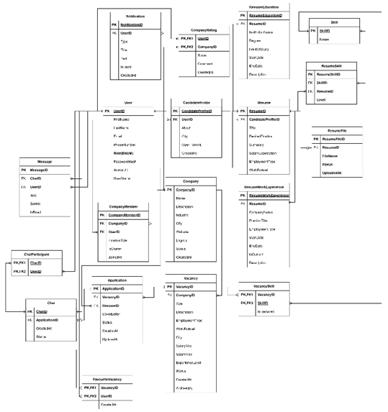
Рисунок 1 – Діаграма база даних

ДОДАТОК Г
Скріншоти інтерфейсів застосунку
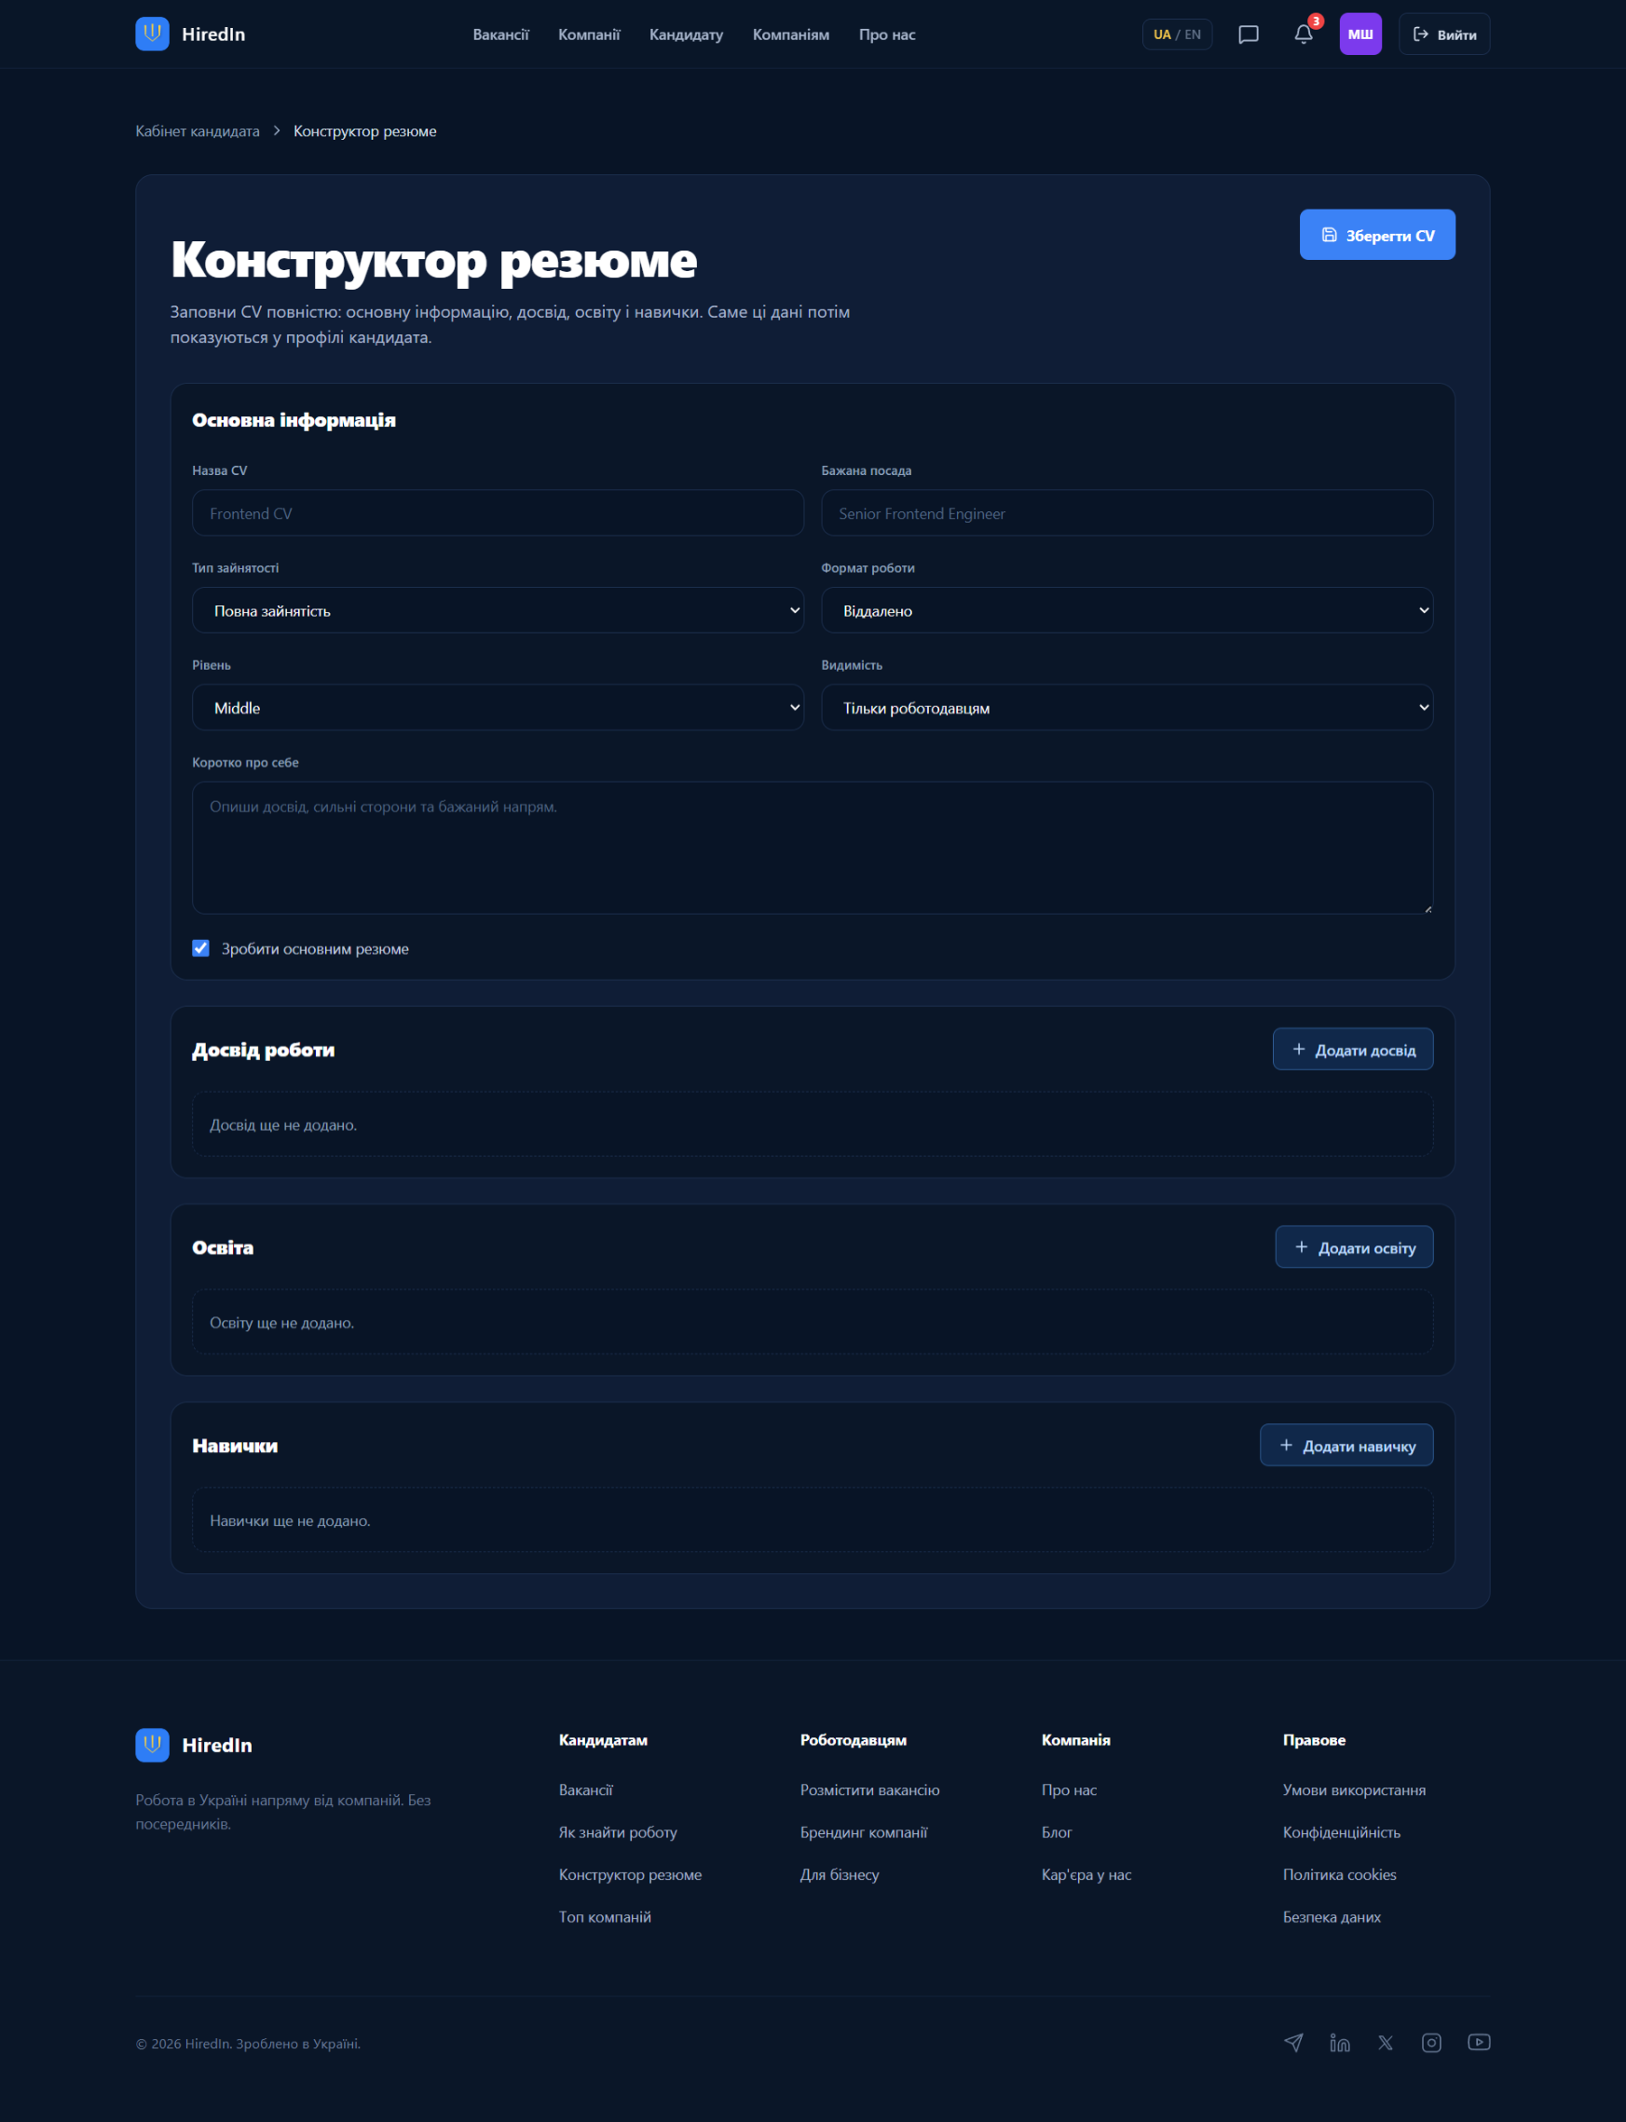
Рисунок Г1 – Конструктор резюме кандидата (рисунок виконаний самостійно)

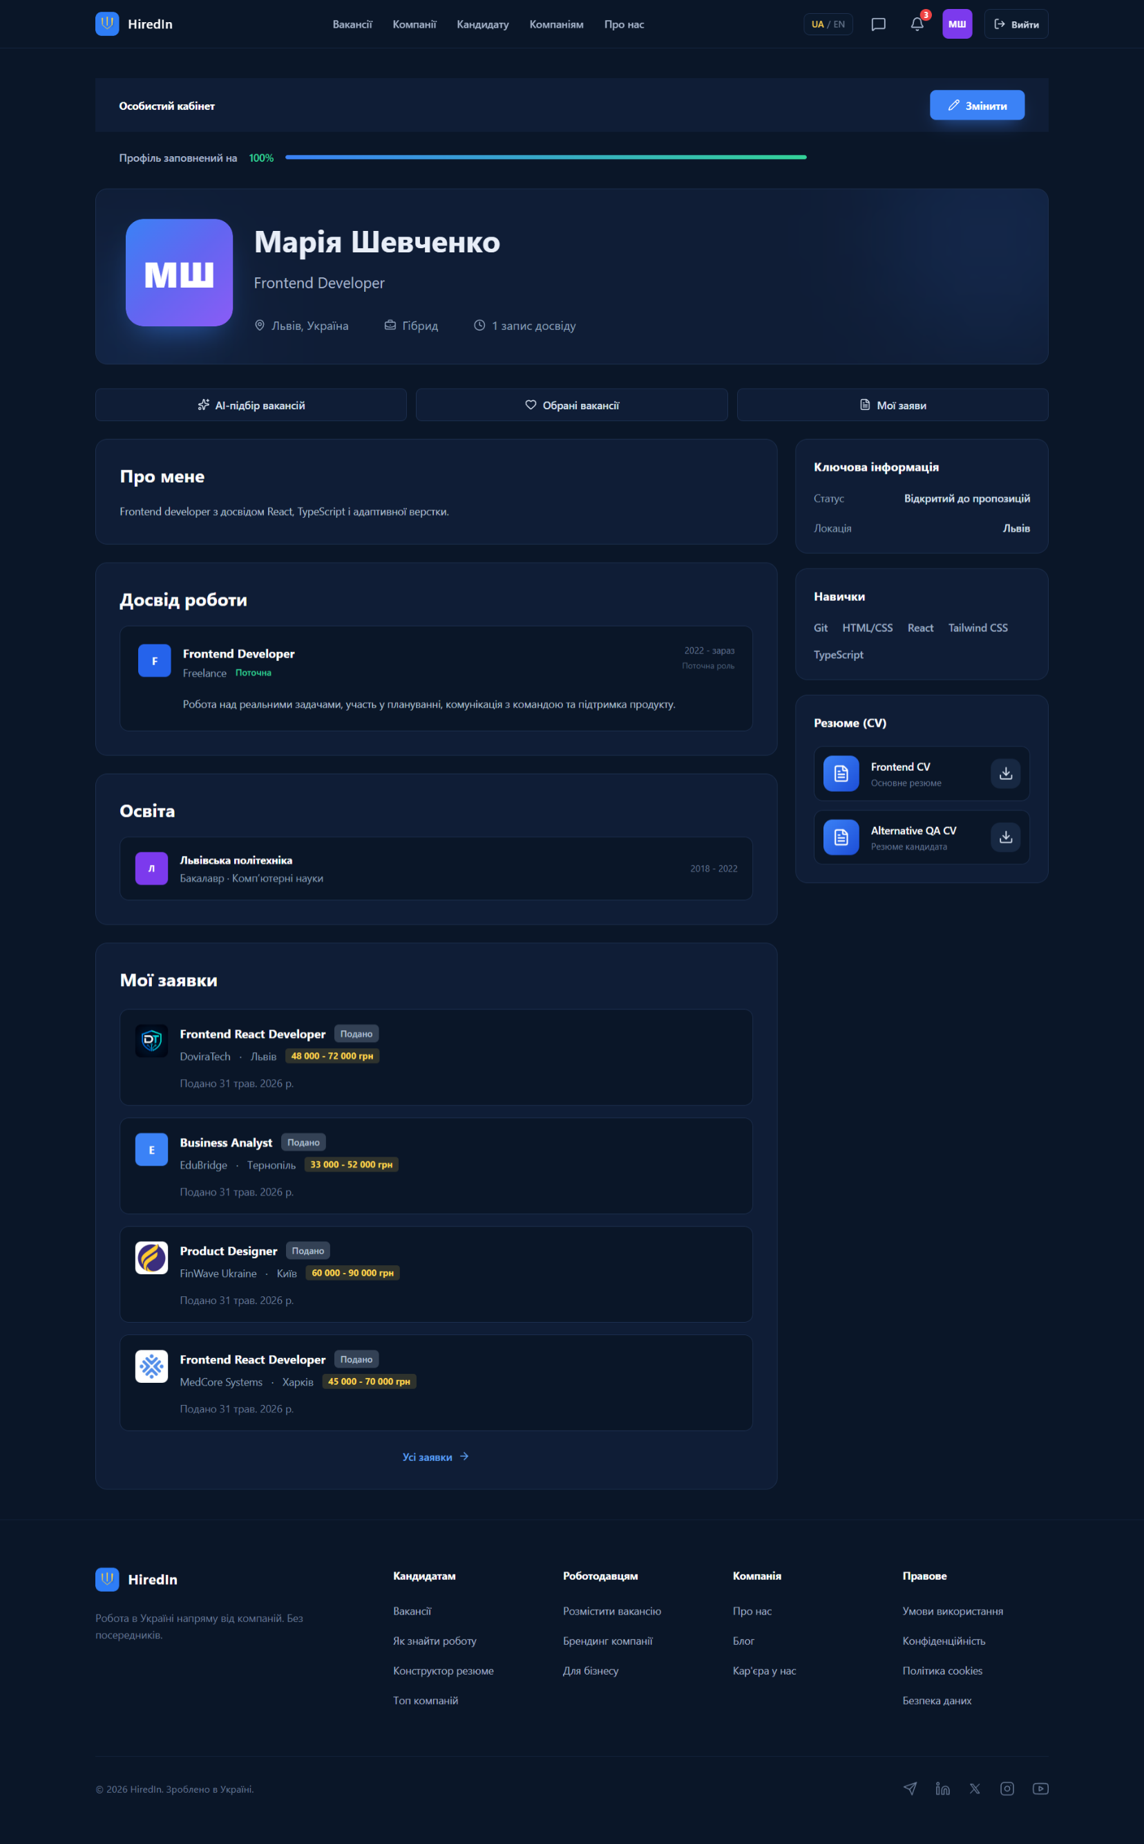
Рисунок Г2 – Інтерфейс особистого кабінету кандидата (рисунок виконаний самостійно)
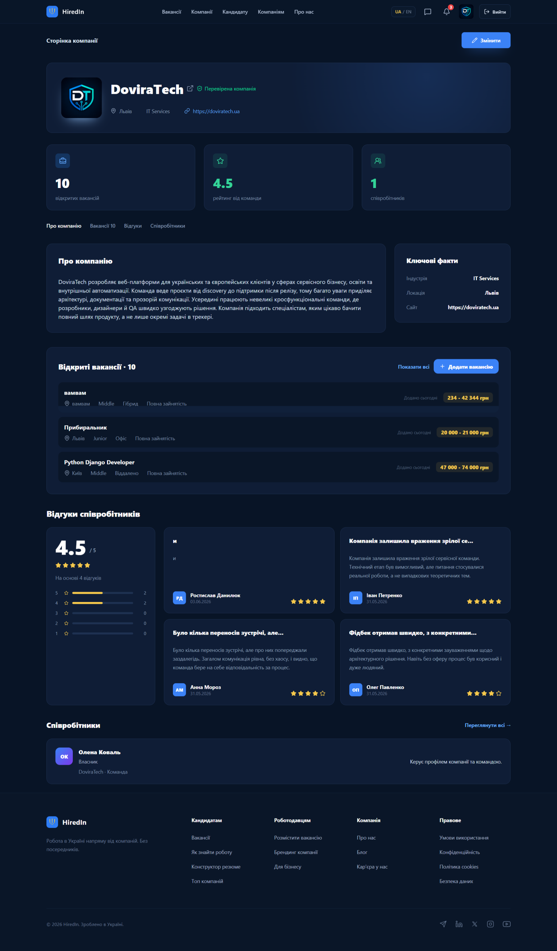Рисунок Г3 – Інтерфейс кабінету роботодавця (рисунок виконаний самостійно)
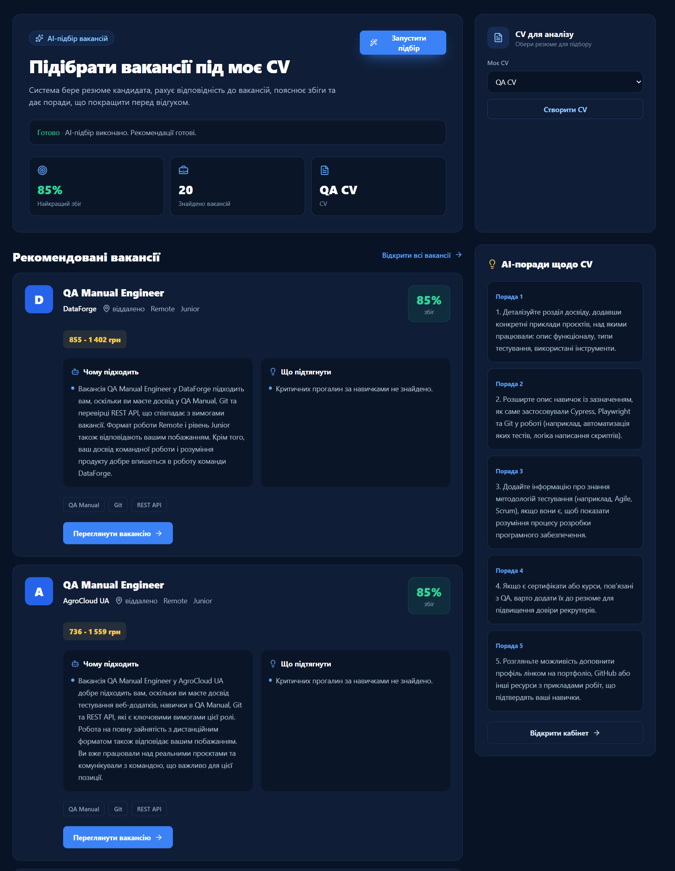
Рисунок Г4 – Інтерфейс AI-підбору вакансій за резюме (рисунок виконаний самостійно)

